ĐẠI HỌC HUẾ
TRƯỜNG ĐẠI HỌC KHOA HỌC

KHOA CÔNG NGHỆ THÔNG TIN
-----o0o-----

BÁO CÁO TỔNG KẾT
ĐỀ TÀI NGHIÊN CỨU KHOA HỌC SINH VIÊN
NĂM 2024

TRIỂN KHAI THỬ NGHIỆM MÔI TRƯỜNG LƯU TRỮ VÀ TÍNH TOÁN
PHÂN TÁN VỚI HADOOP VỚI DOCKER

Cán bộ cố vấn khoa học: | Thạc sĩ Nguyễn Văn Trung
Chủ nhiệm đề tài: | Hoàng Kim Thiên

Thừa Thiên Huế, ngày 21 tháng 11 năm 202

MỤC LỤC
MỤC LỤC 2
DANH MỤC BẢNG BIỂU 3
DANH MỤC CÁC CHỮ VIẾT TẮT 4
THÔNG TIN NGHIÊN CỨU 5
INFORMATION ON RESEARCH RESULTS 6
MỞ ĐẦU 7
CHƯƠNG 1: TỔNG QUAN HỆ THỐNG HADOOP VÀ DOCKER
9
CHƯƠNG 2: XÂY DỰNG VÀ TRIỂN KHAI CỤM HADOOP VỚI DOCKER
............ 19
CHƯƠNG 3: VẤN ĐỀ VÀ GIẢI PHÁP KHẮC PHỤC KHI TRIỂN KHAI CỤM HADOOP VỚI DOCKER 39
KẾT LUẬN VÀ KIẾN NGHỊ..................................................................................52

TÀI LIỆU THAM KHẢO
54
PHỤ LỤC 55

DANH MỤC BẢNG BIỂU

Bảng 1: So sánh các phương pháp triển khai Hadoop
Phương pháp | Ưu điểm | Nhược điểm
Máy vật lý | Hiệu suất cao nhất | Chi phí lớn, khó mở rộng
Máy ảo | Linh hoạt, dễ quản lý | Hiệu suất giảm do lớp ảo hóa
Docker | Nhẹ, nhanh triển khai, nhất quán môi trường | Không tối ưu với dữ liệu lớn, bảo mật hạn chế

Bảng 2: Thành phần chính trong cụm Hadoop
Thành phần | Vai trò
NameNode | Quản lý không gian tên, siêu dữ liệu
DataNode | Lưu trữ khối dữ liệu, xử lý yêu cầu đọc/ghi từ NameNode
ResourceManager | Phân phối và quản lý tài nguyên
NodeManager | Theo dõi và quản lý tài nguyên trên từng node

DANH MỤC CÁC CHỮ VIẾT TẮT

Chữ viết tắt | Nội dung đầy đủ | Ý nghĩa
Hadoop |  | Một thành phần trong hệ thống Hadoop chịu trách nhiệm lưu trữ dữ liệu
Docker |  | Nền tảng triển khai container hóa
HDFS | Hadoop Distributed File System | Hệ thống tập tin phân tán của Hadoop
MapReduce |  | mô hình xử lý dữ liệu lớn trong Hadoop,
YARN | Yet Another Resource Negotiator | Công cụ quản lý tài nguyên trong Hadoop
/etc/hosts |  | Một file trong hệ điều hành dùng để ánh xạ tên máy với địa chỉ IP của nó.)
IP | Internet Protocol | Giao thức liên mạng
DNS | Domain Name System (Hệ thống tên miền) | chuyển đổi các tên miền thành địa chỉ IP.

THÔNG TIN KẾT QUẢ NGHIÊN CỨU

1. Thông tin chung:
- Tên đề tài: Triển khai thử nghiệm môi trường lưu trữ và tính toán phân tán
với Hadoop với Docker
- Chủ nhiệm đề tài: Hoàng Kim Thiên Tel: 0762657225
E-mail: 22t1020444@husc.edu.vn
- Cơ quan chủ trì đề tài: Khoa CNTT, Trường Đại học Khoa học Huế
- Cơ quan và cá nhân phối hợp thực hiện: Thầy Nguyễn Văn Trung + 8 sinh
viên
- Thời gian thực hiện: Từ 28/12/2023 đến 26/10/2024
2. Mục tiêu:
Xây dựng và đánh giá một môi trường thử nghiệm lưu trữ và xử lý dữ liệu phân tán dựa trên Hadoop và Docker, tập trung vào việc giải quyết các thách thức về khả năng mở rộng và quản lý trong môi trường container hóa.
3. Khả năng ứng dụng vào thực tế:
Nghiên cứu này cung cấp nền tảng cho việc triển khai các hệ thống xử lý dữ liệu lớn quy mô nhỏ và trung bình, hỗ trợ đào tạo và nghiên cứu về Hadoop và Docker trong giáo dục và công nghiệp.
4. Kết quả nghiên cứu
Triển khai thành công: Cụm Hadoop (NameNode, DataNode) hoạt động ổn định trên nền tảng Docker.
Giải pháp kết nối: Khắc phục lỗi kết nối giữa client và DataNode bằng cách sử dụng IP tĩnh cho container và cấu hình file /etc/hosts, cho phép truy cập và thao tác dữ liệu trực tiếp.
Đánh giá hiệu quả: So sánh ưu điểm, nhược điểm của việc sử dụng Docker với các phương pháp truyền thống (máy thật, máy ảo) về mặt hiệu năng, khả năng mở rộng và chi phí.
5. Sản phẩm
Báo cáo nghiên cứu, mã nguồn và tài liệu hướng dẫn triển khai.

Thừa Thiên Huế, ngày 21. Tháng 11 năm2024.
Chủ nhiệm đề tài
(ký và ghi rõ họ tên)
Hoàng Kim Thiên

INFORMATION ON RESEARCH RESULTS

1. General information:
Research title: Experimental Implementation of a Distributed Storage and Computing Environment with Hadoop and Docker
Researchers and employment organization: Mr.Nguyen Hoang Ha
Research institution: Department of Information Technology, Hue University of Sciences
Research cooperating institution(s): Mr. Nguyen Van Trung + 8 students
Research duration: from 28/12/2023 to 26/10/2024
2. Objective(s):
To build and evaluate an experimental distributed storage and computing environment based on Hadoop and Docker, focusing on addressing scalability and management challenges in a containerized setting.
3. Posibility of practical application:
This research provides a foundation for deploying small-to-medium-sized big data processing systems and supports education and research on Hadoop and Docker in academic and industrial settings.
4. Research results:
Successful Deployment: A stable Hadoop cluster (NameNode, DataNode) operating on a Docker platform.
Connectivity Solution: Resolved client-DataNode connectivity issues by utilizing static IPs for containers and configuring the /etc/hosts file, enabling direct data access and manipulation.
Performance Evaluation: Compared the advantages and disadvantages of using Docker with traditional methods (bare metal, virtual machines) in terms of performance, scalability, and cost.
5. Products:
Research report (Vietnamese and English), source code, and deployment guide.
Thua Thien Hue, date
Researcher
(Signature, name)
Mr. Hoang Kim Thien

MỞ ĐẦU
Trong thời đại dữ liệu lớn, sự phát triển mạnh mẽ của công nghệ thông tin đã đặt ra nhu cầu cấp thiết về lưu trữ và xử lý khối lượng dữ liệu khổng lồ một cách hiệu quả. Điều này không chỉ là thách thức đối với các doanh nghiệp mà còn là cơ hội để khai thác giá trị từ dữ liệu. Trước những yêu cầu đó, Hadoop – một nền tảng mã nguồn mở, đã xuất hiện và trở thành một trong những giải pháp hàng đầu. Với khả năng xử lý phân tán và lưu trữ dữ liệu hiệu quả, Hadoop đáp ứng tốt những bài toán phức tạp liên quan đến dữ liệu lớn, đồng thời đảm bảo chi phí đầu tư hợp lý. Từ khi ra đời vào năm 2005, Hadoop đã được triển khai rộng rãi trong nhiều lĩnh vực và ngày càng trở nên phổ biến trong các hệ thống thông tin hiện đại.

Quá trình triển khai Hadoop phụ thuộc vào khả năng tài nguyên phần cứng cũng như nhu cầu sử dụng. Có ba phương pháp phổ biến: (1) sử dụng máy vật lý (bare metal), (2) triển khai trên máy ảo (virtual machines – VMs), và (3) sử dụng công nghệ container với Docker. Mỗi phương pháp có ưu điểm và nhược điểm riêng. Triển khai trên máy vật lý mang lại hiệu suất cao nhất do tận dụng trực tiếp tài nguyên phần cứng, nhưng yêu cầu chi phí đầu tư lớn và hạn chế khả năng mở rộng. Máy ảo khắc phục được hạn chế này, mang lại sự linh hoạt trong quản lý và khả năng mở rộng nhanh chóng, tuy nhiên, hiệu suất bị giảm do phải thông qua lớp ảo hóa, và chi phí phần mềm hoặc giấy phép sử dụng hệ thống ảo hóa có thể khá cao.

Docker, công nghệ container hóa nổi bật trong những năm gần đây, đã trở thành một lựa chọn thay thế hiện đại nhờ tính nhẹ, linh hoạt và dễ triển khai. Sử dụng Docker, các cụm Hadoop có thể được thiết lập nhanh chóng và vận hành hiệu quả trong môi trường thử nghiệm hoặc các dự án nhỏ. Các container trong Docker có môi trường nhất quán, dễ dàng nhân bản và triển khai trên nhiều hệ thống khác nhau. Mặc dù vậy, phương pháp này cũng gặp phải một số hạn chế, như hiệu suất không tối ưu đối với khối lượng công việc lớn, những vấn đề bảo mật do container chia sẻ nhân với máy chủ, và việc quản lý lưu trữ hoặc mạng phức tạp hơn so với máy vật lý hoặc máy ảo.

Giải pháp triển khai Hadoop với Docker đã được nghiên cứu và ứng dụng rộng rãi thông qua các dự án như Big Data Europe. Tuy nhiên, các vấn đề kỹ thuật trong quá trình vận hành cụm Hadoop với Docker, như cấu hình mạng và việc kết nối trực tiếp với các thành phần trong cụm, vẫn chưa được giải quyết triệt để. Để ứng dụng hiệu quả và mở rộng quy mô các hệ thống này, cần có các nghiên cứu và giải pháp cụ thể nhằm khắc phục những hạn chế còn tồn tại.

Bài báo này tập trung nghiên cứu việc triển khai cụm Hadoop bằng Docker, phân tích các ưu điểm và hạn chế của phương pháp này, đồng thời đề xuất các giải pháp để khắc phục các vấn đề phát sinh. Nội dung bài báo được chia thành các phần như sau: Mục 2 trình bày chi tiết kiến trúc lưu trữ, truyền nhận dữ liệu trong cụm Hadoop; Mục 3 tập trung vào các vấn đề kỹ thuật thường gặp trong quá trình triển khai cụm Hadoop bằng Docker và giải pháp khắc phục; và Mục 4 đưa ra kết luận cùng những định hướng phát triển trong tương lai.

Thông qua nghiên cứu này, nhóm tác giả hy vọng cung cấp một góc nhìn toàn diện về việc ứng dụng Docker trong triển khai Hadoop, từ đó đóng góp vào sự phát triển của các giải pháp lưu trữ và xử lý dữ liệu lớn hiệu quả, linh hoạt hơn.
CHƯƠNG 1: TỔNG QUAN HỆ THỐNG HADOOP VÀ DOCKER
Sự gia tăng nhanh chóng của dữ liệu đã đặt ra những yêu cầu mới về khả năng xử lý và phân tích dữ liệu. Hadoop, với kiến trúc phân tán và khả năng mở rộng, đã trở thành một giải pháp phổ biến để giải quyết các vấn đề liên quan đến dữ liệu lớn. Tuy nhiên, việc triển khai và quản lý một cụm Hadoop truyền thống thường đòi hỏi nhiều kiến thức chuyên môn và tài nguyên hệ thống.
Docker, với mô hình container hóa, cung cấp một cách tiếp cận mới để đóng gói và triển khai các ứng dụng. Bằng cách sử dụng Docker, chúng ta có thể tạo ra các môi trường chạy độc lập và dễ dàng di chuyển các ứng dụng giữa các nền tảng khác nhau.
Trong chương này, chúng ta sẽ khám phá cách kết hợp Hadoop và Docker để xây dựng một nền tảng xử lý dữ liệu lớn hiệu quả và linh hoạt. Chúng ta sẽ đi sâu vào kiến trúc của Hadoop, bao gồm HDFS, YARN và MapReduce. Sau đó, chúng ta sẽ tìm hiểu cách sử dụng Docker để triển khai các dịch vụ Hadoop, quản lý các phiên bản khác nhau và tự động hóa quá trình xây dựng và triển khai. Cuối cùng, chúng ta sẽ thảo luận về các lợi ích và thách thức khi sử dụng Docker trong môi trường Hadoop
- Hadoop: Mở ra cánh cửa cho dữ liệu vô tận
"Trong kỷ nguyên số, dữ liệu được sản sinh với một tốc độ chóng mặt. Làm thế nào để chúng ta có thể lưu trữ và xử lý khối lượng dữ liệu khổng lồ này một cách hiệu quả?". Hadoop, một khung phần mềm mã nguồn mở, đã nổi lên như một giải pháp hàng đầu cho việc xử lý dữ liệu lớn. Với khả năng phân tán dữ liệu và xử lý song song, Hadoop giúp các doanh nghiệp giải quyết các vấn đề phức tạp liên quan đến dữ liệu một cách hiệu quả. Trong bài viết này, chúng ta sẽ tìm hiểu sâu hơn về cấu trúc và cách hoạt động của Hadoop, cũng như những lợi ích mà nó mang lại.
Hadoop là gì?
Apache Hadoop, hay thường gọi là Hadoop, là một framework phần mềm được thiết kế để hỗ trợ các ứng dụng xử lý dữ liệu phân tán chuyên sâu, phát hành dưới giấy phép mã nguồn mở. Nền tảng này cho phép các ứng dụng làm việc với hàng nghìn máy tính độc lập, đồng thời xử lý dữ liệu có quy mô lên đến hàng petabyte. Hadoop lấy cảm hứng từ các bài báo về MapReduce và Google File System (GFS) do Google công bố.
Là một trong những dự án trọng điểm của Apache, Hadoop được xây dựng bằng ngôn ngữ Java và phát triển nhờ sự đóng góp từ một cộng đồng quốc tế rộng lớn. Đặc biệt, Yahoo! đã đóng vai trò quan trọng trong việc phát triển và mở rộng dự án này. Hiện nay, Hadoop đã trở thành giải pháp phổ biến trong nhiều doanh nghiệp trên toàn thế giới, nhờ khả năng xử lý dữ liệu mạnh mẽ và linh hoạt.

Hình ảnh của hệ sinh thái Hadoop xử lí dữ liệu lớn
Kiến trúc Hadoop
Cốt lõi của Apache Hadoop được xây dựng từ hai thành phần chính: một hệ thống lưu trữ mạnh mẽ mang tên Hệ thống Tệp Phân tán Hadoop (HDFS) và một mô hình xử lý dữ liệu mang đậm tính sáng tạo là MapReduce. Tưởng tượng như một người thợ lành nghề, Hadoop chia nhỏ các tệp dữ liệu khổng lồ thành những khối lớn, phân phát chúng đến từng nút trong cụm máy tính. Không dừng lại ở đó, nó gửi những gói mã đã chuẩn bị sẵn đến từng nút, như thể giao tận tay công cụ cho mỗi thợ làm việc song song trên dữ liệu.
Điều đặc biệt nằm ở cách Hadoop tận dụng tính cục bộ của dữ liệu, khi mỗi nút xử lý chính dữ liệu mà nó lưu trữ, thay vì phải phụ thuộc vào các nút khác qua mạng. Nhờ vậy, toàn bộ khối lượng công việc được xử lý một cách trôi chảy và hiệu quả, vượt xa phương pháp của các siêu máy tính truyền thống vốn dựa vào hệ thống tệp song song và đòi hỏi mạng tốc độ cao để truyền tải dữ liệu và tính toán. Hadoop như một nghệ sĩ tổ chức buổi hòa nhạc, nơi mỗi nhạc công đều chơi đúng phần của mình, cùng tạo nên một bản giao hưởng dữ liệu hoàn hảo.
Đầu tiên là Hadoop Distributed File System (HDFS), linh hồn của Hadoop, chịu trách nhiệm lưu trữ lượng dữ liệu khổng lồ với cấu trúc thông minh. HDFS chia nhỏ dữ liệu thành các khối lớn, sau đó phân tán chúng đến từng nút trong cụm máy tính, tương tự như cách một tổng quản khéo léo phân chia tài nguyên đến từng người phụ tá. Điểm đặc biệt là dữ liệu không chỉ được sao chép để đảm bảo an toàn, mà còn được đặt gần nơi xử lý, tạo điều kiện cho các nút xử lý nhanh chóng, hiệu quả và không bị gián đoạn ngay cả khi một phần hệ thống gặp sự cố.
Tiếp theo là MapReduce, bộ não điều khiển toàn bộ quá trình xử lý dữ liệu. MapReduce vận hành như một người kiến trúc sư tài ba, chia công việc phức tạp thành những phần nhỏ hơn – được gọi là "Map", giao cho từng nút thực hiện song song. Sau đó, nó thu thập và tổng hợp kết quả từ các nút – giai đoạn "Reduce" – để tạo nên một bức tranh toàn cảnh từ hàng triệu mảnh ghép nhỏ. Với MapReduce, Hadoop không chỉ xử lý dữ liệu mà còn làm điều đó với tốc độ và quy mô vượt xa các phương pháp truyền thống.
Hỗ trợ đắc lực cho hệ thống là YARN (Yet Another Resource Negotiator), trái tim của việc quản lý tài nguyên. YARN không chỉ đóng vai trò như một người điều phối linh hoạt, phân bổ tài nguyên hợp lý giữa các ứng dụng, mà còn đảm bảo các tác vụ không giẫm đạp lên nhau, dù hệ thống đang hoạt động ở công suất tối đa. Với YARN, Hadoop như một nhà máy tự động hóa, nơi các quy trình luôn được vận hành tối ưu, không lãng phí tài nguyên, không bỏ sót nhiệm vụ.
Cuối cùng, Hadoop Common là nền tảng vững chắc, tập hợp các thư viện, tiện ích và công cụ cần thiết để hỗ trợ các thành phần khác hoạt động liền mạch. Đây là nơi các thành phần trao đổi, kết nối và phối hợp với nhau, như xương sống gắn kết từng phần tử của hệ thống lại thành một khối thống nhất. Không có Hadoop Common, các bánh răng dù mạnh mẽ đến đâu cũng không thể hoạt động đồng bộ.
Bốn thành phần này không chỉ hoạt động độc lập mà còn tương tác, bổ trợ cho nhau, tạo nên một hệ thống mạnh mẽ và linh hoạt. Hadoop như một bản giao hưởng của công nghệ, nơi mỗi thành phần là một nhạc cụ, cùng nhau tạo nên bản hòa ca đầy sức mạnh, biến những thách thức của dữ liệu lớn trở thành cơ hội. Nhờ vậy, Hadoop không chỉ là một công cụ công nghệ mà còn là biểu tượng cho khả năng con người chinh phục và khai phá sức mạnh của dữ liệu trong kỷ nguyên số.
Triển khai hệ thống Hadoop
Triển khai hệ thống Hadoop giống như việc xây dựng một thành phố công nghệ hiện đại, nơi mà mỗi phương pháp triển khai – trên máy thật, máy ảo hay Docker – đều mang trong mình một phong cách kiến trúc riêng biệt, phù hợp với từng nhu cầu và tầm nhìn của người quản lý.
Nếu chọn triển khai trên máy thật, bạn đang xây dựng một nền móng kiên cố, như những tòa nhà chọc trời được dựng trên đất vững chắc. Từng máy tính vật lý trong hệ thống trở thành một tòa nhà độc lập, với NameNode đóng vai trò như trung tâm điều hành thành phố, còn các DataNode là những khu vực lưu trữ khổng lồ, sẵn sàng phục vụ mọi hoạt động xử lý dữ liệu. Đây là cách tiếp cận dành cho những người dám đầu tư vào sự ổn định lâu dài, mong muốn tối ưu hóa hiệu suất đến từng chi tiết. Nhưng như mọi thành phố lớn, việc duy trì và mở rộng hạ tầng này đòi hỏi chi phí không nhỏ, và mỗi thay đổi đều là một quyết định lớn lao.
Triển khai trên máy ảo lại giống như việc xây dựng thành phố trên các khu đất linh hoạt, nơi mà từng tòa nhà có thể được di dời, chỉnh sửa hoặc nhân bản mà không làm gián đoạn hoạt động chung. Với máy ảo, bạn chỉ cần một mảnh đất lớn – máy chủ vật lý – rồi trên đó dựng lên hàng loạt máy ảo, như những tòa nhà di động, có thể thay đổi kích cỡ, thiết kế theo ý muốn. Đây là lựa chọn lý tưởng cho những ai cần một hệ thống linh hoạt, thích nghi tốt với các thử nghiệm và thay đổi liên tục. Dẫu vậy, vì dựa trên lớp ảo hóa, hệ thống này có thể không đạt được tốc độ tối đa như cách tiếp cận sử dụng phần cứng thực tế.
Còn nếu bạn là người yêu thích sự tối giản và hiệu quả, triển khai Hadoop bằng Docker sẽ là câu trả lời hoàn hảo. Thành phố của bạn giờ đây không cần những nền móng cố định, mà giống như một khu đô thị nổi, nơi mọi thứ được chứa trong những container nhỏ gọn. Chỉ với vài dòng lệnh, bạn có thể dựng nên các NameNode, DataNode hay bất kỳ thành phần nào khác, tất cả hoạt động hài hòa trong cùng một cụm. Docker mang đến sự tiện lợi và khả năng mở rộng nhanh chóng, lý tưởng cho những dự án nhỏ gọn hoặc thử nghiệm táo bạo. Tuy nhiên, việc xây dựng trên nền tảng này không phải là lựa chọn tối ưu nếu bạn hướng đến một hệ thống quy mô lớn với nhu cầu hiệu suất tối đa.
- Tối ưu hóa hiệu năng của cụm Hadoop với Docker
Việc triển khai cụm Hadoop với Docker đã cho ta thấy được sự tối ưu hóa về hiệu năng cũng như độ hiệu quả của nó. Cũng từ đó cho ta được những bước tiếp cận một cách dễ dàng và xử lí một cách đơn giản hệ thống xử lí dữ liệu lớn Hadoop.
Docker là một bộ công cụ nền tảng như một dịch vụ (PaaS), sử dụng phương pháp ảo hóa cấp hệ điều hành để đóng gói và phân phối phần mềm dưới dạng các đơn vị gọi là container. Các container này là những môi trường nhẹ, cô lập, cho phép các ứng dụng chạy một cách độc lập và hiệu quả trong những môi trường khác nhau mà không bị ảnh hưởng bởi sự khác biệt trong cấu hình hệ thống. Docker cung cấp cả các gói dịch vụ miễn phí và trả phí, với phần mềm quản lý các container, gọi là Docker Engine, chịu trách nhiệm vận hành và điều phối quá trình triển khai.
Docker lần đầu tiên được phát hành vào năm 2013 và được phát triển bởi Docker, Inc., từ đó đã trở thành một công cụ phổ biến trong lĩnh vực DevOps và quản lý ứng dụng. Với khả năng tự động hóa việc triển khai ứng dụng vào các container, Docker giúp tối ưu hóa hiệu suất của các ứng dụng, đồng thời bảo đảm tính ổn định và khả năng mở rộng trong các môi trường phát triển, thử nghiệm và sản xuất. Các container của Docker có thể chạy trên nhiều hệ điều hành khác nhau mà không gặp phải các vấn đề về tương thích phần mềm, do tất cả các yêu cầu của ứng dụng được đóng gói trong một môi trường tách biệt hoàn toàn.
Khả năng này của Docker không chỉ giúp giảm thiểu sự phụ thuộc vào cấu hình hệ thống, mà còn tối ưu hóa việc triển khai, nâng cao tính linh hoạt và khả năng tái sử dụng phần mềm. Docker đã mở ra một phương thức phát triển phần mềm mới, nơi các nhà phát triển và đội ngũ vận hành có thể làm việc hiệu quả hơn nhờ sự phân tách rõ ràng giữa môi trường ứng dụng và hạ tầng hệ thống.

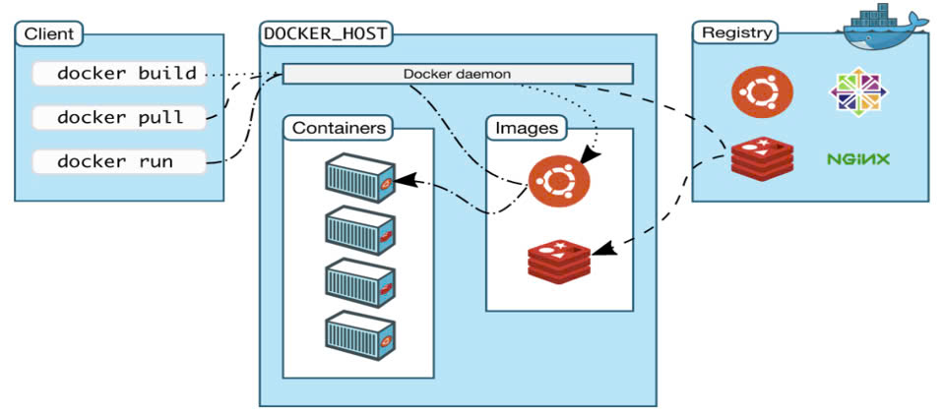
Hình ảnh về nền tảng Docker
Nhược điểm tồn tại với Docker
Một trong những ưu điểm đáng chú ý nhất khi triển khai Hadoop bằng Docker là khả năng mở rộng linh hoạt, điều này mang lại sự chủ động và tối ưu cho người quản trị hệ thống. Docker cho phép người dùng dễ dàng điều chỉnh số lượng container trong một cụm Hadoop, từ đó có thể gia tăng hoặc giảm bớt tài nguyên tính toán và lưu trữ một cách nhanh chóng và hiệu quả. Việc này hoàn toàn phụ thuộc vào dung lượng phần cứng của máy chủ vật lý (docker host), đồng nghĩa với việc người dùng có thể tận dụng tối đa khả năng mở rộng của phần cứng mà không cần phải lo lắng về các vấn đề phức tạp liên quan đến việc thay đổi cấu trúc phần cứng truyền thống. Điều này đặc biệt hữu ích trong môi trường sản xuất hay thử nghiệm, khi mà các yêu cầu về tài nguyên có thể thay đổi theo thời gian, hoặc khi cần nhanh chóng thử nghiệm và điều chỉnh cấu trúc cụm hệ thống để kiểm tra các tính năng mới hoặc thực hiện các thử nghiệm khả thi.

Tuy nhiên, mặc dù Docker mang đến nhiều lợi ích về sự linh hoạt và khả năng mở rộng, phương pháp này cũng tồn tại một số nhược điểm không thể bỏ qua. Đầu tiên, về mặt hiệu suất, Docker có thể không đáp ứng được nhu cầu tối đa của những khối lượng công việc lớn hoặc các ứng dụng đòi hỏi tài nguyên tính toán mạnh mẽ. Vì các container hoạt động trên nền tảng chia sẻ nhân hệ điều hành của máy chủ vật lý, việc xử lý các tác vụ phức tạp hoặc các quy trình tính toán tốn nhiều tài nguyên có thể làm giảm hiệu suất so với các phương pháp triển khai khác, chẳng hạn như sử dụng máy ảo hay máy thật, nơi các tài nguyên được phân bổ một cách độc lập và tối ưu hơn cho từng thành phần của hệ thống. Điều này có thể đặc biệt ảnh hưởng đến việc xử lý dữ liệu lớn trong các ứng dụng phân tích dữ liệu yêu cầu tốc độ xử lý cao và độ ổn định dài hạn.

Một nhược điểm tiếp theo liên quan đến việc chia sẻ nhân hệ điều hành giữa các container trong môi trường Docker là các vấn đề về bảo mật. Vì tất cả các container cùng sử dụng chung một nhân hệ điều hành (kernel), điều này tạo ra một điểm yếu tiềm tàng, đặc biệt nếu môi trường Docker không được cấu hình và bảo mật đúng cách. Nếu một container bị xâm nhập, kẻ tấn công có thể có quyền truy cập vào các container khác trong cùng một hệ thống, khiến nguy cơ tấn công hoặc rò rỉ dữ liệu trở nên nghiêm trọng hơn. Các biện pháp bảo mật cần được thực hiện cẩn thận, bao gồm việc thiết lập các quyền truy cập chặt chẽ, kiểm soát kết nối giữa các container, cũng như giám sát hệ thống thường xuyên để giảm thiểu rủi ro này.

Cuối cùng, một thách thức lớn khi triển khai Hadoop bằng Docker là việc quản lý hệ thống lưu trữ và mạng. Mặc dù Docker cung cấp một số cơ chế cho việc quản lý các volume (lưu trữ) và mạng giữa các container, nhưng việc cấu hình và duy trì các hệ thống này có thể trở nên phức tạp khi triển khai Hadoop. Hadoop yêu cầu một hệ thống lưu trữ phân tán mạnh mẽ để hỗ trợ việc lưu trữ dữ liệu lớn trong HDFS, và việc đảm bảo sự đồng bộ dữ liệu giữa các container có thể gặp phải khó khăn, đặc biệt là trong các tình huống có yêu cầu về độ tin cậy và khả năng phục hồi dữ liệu cao. Thêm vào đó, việc thiết lập mạng giữa các container trong một cụm Hadoop cũng đòi hỏi người quản trị có kiến thức vững về cấu trúc mạng trong Docker, nhằm đảm bảo rằng các container có thể giao tiếp với nhau một cách hiệu quả mà không gây ra các vấn đề về độ trễ hoặc mất kết nối.
- Tích hợp Hadoop và Docker trong thực tế
Tích hợp Hadoop và Docker trong thực tế mang lại nhiều lợi ích quan trọng, giúp giảm thiểu sự phức tạp trong triển khai, bảo trì và tối ưu hóa tài nguyên hệ thống. Docker cung cấp khả năng đóng gói các dịch vụ Hadoop như HDFS, YARN, và MapReduce vào các container độc lập, giúp người quản trị hệ thống dễ dàng triển khai, cấu hình và quản lý các thành phần của Hadoop mà không gặp phải vấn đề tương thích phần cứng hay phần mềm. Các container này không chỉ tách biệt các thành phần của hệ thống Hadoop, mà còn giúp đảm bảo tính nhất quán trong việc triển khai trên các môi trường khác nhau, từ môi trường thử nghiệm đến môi trường sản xuất. Điều này làm giảm bớt sự phức tạp trong việc thiết lập, cấu hình, và duy trì hệ thống Hadoop, giúp tiết kiệm thời gian và chi phí trong quá trình vận hành.

Việc sử dụng Docker còn hỗ trợ triển khai Hadoop trên các nền tảng đám mây như AWS, Google Cloud hoặc Azure. Các nhà phát triển có thể dễ dàng triển khai các cụm Hadoop mà không cần phải lo lắng về sự phù hợp của phần cứng hay phần mềm, vì Docker giúp trừu tượng hóa phần cứng và hệ điều hành bên dưới, làm cho việc triển khai trên các nền tảng đám mây trở nên thuận tiện hơn. Docker cung cấp khả năng mở rộng linh hoạt và tối ưu hóa chi phí, vì người dùng có thể dễ dàng điều chỉnh số lượng container trong cụm Hadoop để phù hợp với nhu cầu về tài nguyên tính toán và lưu trữ, mà không cần phải thay đổi toàn bộ hạ tầng.

Một trong những lợi ích đáng chú ý khi sử dụng Docker trong môi trường Hadoop là khả năng tự động hóa và quản lý cấu hình, giúp giảm thiểu rủi ro do sai sót trong quá trình triển khai. Docker Compose, công cụ giúp tạo và quản lý các tệp cấu hình, cho phép người dùng tự động triển khai các dịch vụ Hadoop như NameNode, DataNode, ResourceManager và NodeManager, đồng thời quản lý các dịch vụ này theo cách đồng bộ và chính xác. Điều này không chỉ tiết kiệm thời gian trong việc thiết lập các dịch vụ Hadoop mà còn giúp dễ dàng kiểm soát và quản lý cấu hình của hệ thống, giảm thiểu sự can thiệp thủ công và lỗi do cấu hình sai. Bằng cách sử dụng các tệp cấu hình Docker Compose, việc nâng cấp hoặc thay đổi phiên bản Hadoop cũng trở nên đơn giản và không gây gián đoạn lớn cho hệ thống.

Docker cũng mang lại sự linh hoạt trong việc quản lý tài nguyên hệ thống. Các container Hadoop có thể dễ dàng điều chỉnh về số lượng và tài nguyên sử dụng, giúp tối ưu hóa hiệu suất và giảm thiểu lãng phí tài nguyên. Bên cạnh đó, Docker hỗ trợ việc kiểm soát và phân bổ tài nguyên giữa các container thông qua các cơ chế như giới hạn bộ nhớ và CPU, giúp đảm bảo rằng mỗi container chỉ sử dụng tài nguyên cần thiết mà không làm ảnh hưởng đến các thành phần khác trong hệ thống. Nhờ vào sự cách ly của các container, Docker còn giúp giảm thiểu sự can thiệp giữa các dịch vụ, đảm bảo tính ổn định và hiệu suất của hệ thống trong suốt quá trình xử lý dữ liệu lớn.

Tóm lại, việc kết hợp Hadoop và Docker không chỉ mang lại sự linh hoạt trong việc triển khai và quản lý hệ thống mà còn tối ưu hóa chi phí và tài nguyên. Docker giúp tự động hóa quá trình triển khai và quản lý các dịch vụ Hadoop, nâng cao hiệu suất và giảm thiểu rủi ro trong quá trình vận hành. Khi triển khai trên các nền tảng đám mây, Docker giúp tối ưu hóa chi phí và tạo điều kiện thuận lợi cho việc mở rộng hệ thống Hadoop mà không gặp phải các vấn đề về tương thích phần cứng hay phần mềm. Nhờ vào khả năng mở rộng nhanh chóng và tính nhất quán trong việc triển khai, Docker và Hadoop chính là sự kết hợp lý tưởng cho việc xây dựng và duy trì các hệ thống xử lý dữ liệu lớn trong môi trường đám mây hiện đại.
Tóm lại, việc tích hợp Hadoop và Docker mang lại nhiều lợi ích trong việc triển khai và quản lý hệ thống xử lý dữ liệu lớn. Docker giúp đơn giản hóa quá trình triển khai Hadoop, làm tăng tính linh hoạt và hiệu quả trong việc quản lý tài nguyên hệ thống. Bằng cách sử dụng Docker Compose, việc tự động hóa và quản lý cấu hình Hadoop trở nên dễ dàng hơn, giúp tiết kiệm thời gian và công sức khi thiết lập và duy trì các dịch vụ Hadoop. Docker cũng hỗ trợ triển khai Hadoop trong môi trường đám mây, giúp tối ưu hóa chi phí và tài nguyên mà không phải lo lắng về sự phù hợp của phần cứng hay phần mềm. Tuy nhiên, dù Docker mang lại khả năng mở rộng linh hoạt và dễ dàng thay đổi cấu hình, nhưng vẫn có một số nhược điểm, đặc biệt là về hiệu suất khi xử lý các khối lượng công việc lớn và các vấn đề bảo mật liên quan đến việc chia sẻ nhân hệ điều hành. Dù vậy, Docker vẫn là một công cụ hữu ích, đặc biệt trong các môi trường đám mây, nơi yêu cầu sự linh hoạt trong việc mở rộng và tối ưu hóa chi phí.

CHƯƠNG 2: XÂY DỰNG VÀ TRIỂN KHAI CỤM HADOOP VỚI DOCKER

Sự trỗi dậy của dữ liệu lớn đã đặt ra những yêu cầu khắt khe về khả năng xử lý và phân tích dữ liệu. Hadoop, với kiến trúc phân tán và khả năng mở rộng, đã trở thành một giải pháp hàng đầu. Tuy nhiên, việc triển khai và quản lý một cụm Hadoop truyền thống thường phức tạp và tốn thời gian. Nhóm nghiên cứu Big Data Europe đã tiên phong trong việc áp dụng công nghệ container hóa của Docker để giải quyết vấn đề này. Bằng cách đóng gói Hadoop vào các container Docker, quá trình triển khai trở nên đơn giản, linh hoạt và dễ quản lý hơn bao giờ hết. Chương này sẽ khám phá chi tiết cơ chế hoạt động của Hadoop trong môi trường Docker, cũng như những lợi ích mà giải pháp này mang lại cho các doanh nghiệp.
- Cơ chế họat động của Hadoop
  - Cơ chế đọc dữ liệu trên cụm hadoop
Quá trình đọc dữ liệu trong hệ thống Hadoop diễn ra qua một loạt các bước được tổ chức chặt chẽ, giúp đảm bảo hiệu suất và tính sẵn sàng của hệ thống. Dưới đây là các bước chi tiết trong quá trình này:
- Client gửi yêu cầu đến NameNode:
Quá trình đọc dữ liệu bắt đầu khi client gửi một yêu cầu đến NameNode. Yêu cầu này yêu cầu truy xuất dữ liệu từ một tập tin cụ thể trong HDFS (Hadoop Distributed File System). Yêu cầu sẽ bao gồm tên tập tin cần đọc, thông tin mà NameNode cần để xác định vị trí của các khối dữ liệu lưu trữ tập tin đó trên các DataNode.
- NameNode kiểm tra yêu cầu và quyền truy cập:
Sau khi nhận được yêu cầu từ client, NameNode tiến hành kiểm tra xem tập tin yêu cầu có tồn tại trong hệ thống HDFS hay không. Nếu tập tin không tồn tại, NameNode sẽ báo lỗi và không thể tiếp tục quá trình đọc dữ liệu. Ngoài ra, NameNode cũng xác minh quyền truy cập của client đối với tập tin này, đảm bảo rằng client có quyền đọc dữ liệu. Việc này đảm bảo tính bảo mật và phân quyền trong việc truy cập dữ liệu trong hệ thống.
- NameNode trả về vị trí các khối dữ liệu:
Nếu tập tin tồn tại và client có quyền truy cập, NameNode sẽ trả về thông tin về các khối dữ liệu (data blocks) của tập tin. Các khối này có thể được phân phối trên nhiều DataNode trong cụm Hadoop. Thông tin này bao gồm vị trí của các khối dữ liệu và được sắp xếp theo khoảng cách từ các DataNode đến client. Việc sắp xếp các vị trí này theo khoảng cách giúp tối ưu hóa hiệu suất đọc dữ liệu, vì client có thể kết nối với DataNode gần nhất và giảm thiểu độ trễ truyền tải.
- Client kết nối và bắt đầu đọc dữ liệu từ các DataNode:
Sau khi nhận được danh sách các vị trí khối dữ liệu từ NameNode, client bắt đầu kết nối trực tiếp với các DataNode chứa các khối dữ liệu đó. Quá trình đọc diễn ra theo thứ tự mà NameNode đã cung cấp, giúp tối ưu hóa tốc độ truy xuất dữ liệu. Client sẽ đọc từng khối dữ liệu từ DataNode này sang DataNode khác cho đến khi toàn bộ dữ liệu của tập tin được tải về.
- Dữ liệu được truyền từ DataNode đến Client:
Khi client kết nối với các DataNode, dữ liệu sẽ được truyền trực tiếp từ các DataNode đó đến client. Các khối dữ liệu sẽ được chuyển qua mạng theo từng phần, và client sẽ nhận dữ liệu cho đến khi toàn bộ tập tin đã được tải về. Quá trình này rất nhanh chóng nhờ vào khả năng phân tán của HDFS, nơi các khối dữ liệu được lưu trữ trên nhiều DataNode khác nhau.
- Xử lý sự cố nếu không thể đọc một khối dữ liệu:
Trong trường hợp có sự cố xảy ra và một khối dữ liệu không thể đọc được từ một DataNode (chẳng hạn do lỗi phần cứng hoặc sự cố kết nối), Hadoop sẽ tự động chuyển sang bản sao của khối dữ liệu đó được lưu trữ trên một DataNode khác. Đây là một phần trong cơ chế dự phòng của Hadoop, giúp đảm bảo tính toàn vẹn và độ sẵn sàng của dữ liệu. Quá trình này đảm bảo rằng client vẫn có thể tiếp tục đọc dữ liệu mà không bị gián đoạn.
- Kết thúc quá trình đọc dữ liệu:
Sau khi client đọc hết tất cả các khối dữ liệu của tập tin, quá trình truy xuất dữ liệu hoàn tất. Dữ liệu từ tập tin sẽ được trả về client dưới dạng các khối dữ liệu đã được phân phối từ các DataNode. Khi tất cả dữ liệu đã được truyền xong, client có thể tiến hành các bước tiếp theo trong xử lý dữ liệu.
Nhờ vào cơ chế phân tán và dự phòng của HDFS, quá trình đọc dữ liệu trên Hadoop trở nên linh hoạt và hiệu quả. Khả năng đọc trực tiếp từ các DataNode và tối ưu hóa đường truyền bằng cách chọn các DataNode gần nhất giúp giảm thiểu độ trễ và tăng tốc độ truy xuất dữ liệu. Hệ thống cũng có thể xử lý sự cố trong quá trình đọc, đảm bảo tính khả dụng và độ tin cậy của hệ thống.
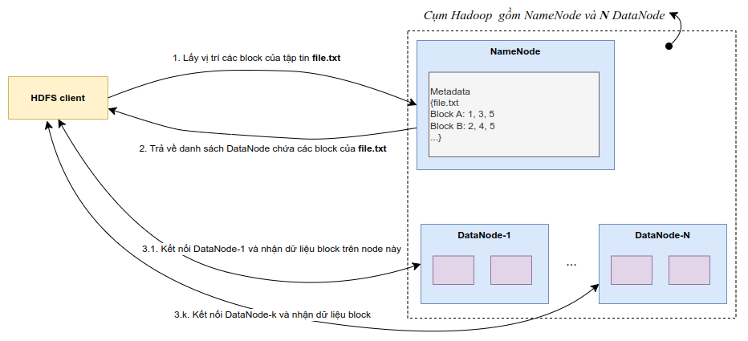
Hình ảnh về cơ chế đọc dữ liệu trên cụm Hadoop

1.2 Cơ chế ghi dữ liệu trên cụm Hadoop
Quá trình ghi dữ liệu vào hệ thống Hadoop được thực hiện qua nhiều bước chi tiết nhằm đảm bảo tính toàn vẹn và khả năng chịu lỗi của dữ liệu trong một môi trường phân tán. Dưới đây là mô tả chi tiết từng bước trong quá trình này:
- Khởi tạo yêu cầu ghi dữ liệu:
Khi client muốn ghi dữ liệu vào HDFS, đầu tiên nó sẽ gửi một yêu cầu đến NameNode để tạo mới một tập tin trong không gian tên của hệ thống tệp. NameNode sẽ kiểm tra quyền truy cập của client để đảm bảo rằng client có đủ quyền để ghi vào thư mục hoặc tập tin này. Ngoài ra, NameNode cũng kiểm tra xem tập tin đã tồn tại trong hệ thống chưa, tránh việc ghi đè lên một tập tin đã có. Nếu tất cả các điều kiện đều hợp lệ, NameNode sẽ cấp phép và trả về một đối tượng output stream, cho phép client bắt đầu ghi dữ liệu.
- Chia dữ liệu thành các gói (packets):
Sau khi nhận được output stream, client sẽ chia dữ liệu lớn cần ghi thành nhiều gói nhỏ hơn, gọi là các packet. Mỗi packet này sẽ được xử lý và chuyển đến các Datanode theo một thứ tự nhất định. Những packet này được sắp xếp vào hàng đợi, tạo thành một luồng dữ liệu chờ ghi vào hệ thống.
- Yêu cầu bố trí khối dữ liệu trên Datanode:
Khi dữ liệu đã được chia thành các gói, client tiếp tục gửi một yêu cầu đến NameNode để yêu cầu bố trí các khối dữ liệu lên các Datanode trong cụm. NameNode sẽ thực hiện việc phân phối các khối này đến các Datanode khác nhau, đồng thời thông báo cho client về các Datanode sẽ lưu trữ dữ liệu. Việc phân bổ này được thực hiện theo một cơ chế sao chép, trong đó mỗi khối dữ liệu sẽ được sao lưu trên nhiều Datanode khác nhau, nhằm đảm bảo tính khả dụng và phục hồi dữ liệu.
- Kết nối với các Datanode và bắt đầu ghi dữ liệu:
Sau khi nhận được thông tin từ NameNode về các Datanode mà dữ liệu sẽ được ghi vào, client thiết lập kết nối trực tiếp với các Datanode này. Dữ liệu sẽ được ghi vào các Datanode theo một thứ tự định sẵn. Quá trình ghi bắt đầu với Datanode đầu tiên trong danh sách, tiếp tục sang Datanode thứ hai, và cứ thế cho đến khi dữ liệu được ghi vào tất cả các Datanode trong chuỗi sao chép. Mỗi Datanode nhận các gói dữ liệu và lưu trữ chúng theo cấu trúc khối dữ liệu của hệ thống.
- Ghi dữ liệu vào Datanode:
Các gói dữ liệu được client chuyển tới các Datanode trong đường ống nhân bản (replication pipeline). Datanode đầu tiên trong chuỗi sẽ ghi dữ liệu vào ổ đĩa của nó. Sau đó, dữ liệu sẽ được chuyển tiếp đến Datanode thứ hai và thứ ba (nếu có) trong đường ống, mỗi Datanode sẽ ghi dữ liệu vào hệ thống tệp của nó. Quá trình này đảm bảo rằng dữ liệu không chỉ được ghi vào một Datanode mà còn được sao chép đồng thời sang các Datanode khác, bảo vệ dữ liệu khỏi sự cố hoặc hỏng hóc phần cứng.
- Xác nhận (ACK) từ các Datanode:
Sau khi ghi xong dữ liệu, mỗi Datanode trong chuỗi sao chép sẽ gửi một tín hiệu xác nhận (ACK) cho client, thông báo rằng dữ liệu đã được ghi thành công. Client theo dõi và đảm bảo rằng tất cả các gói dữ liệu đã nhận được tín hiệu xác nhận từ tất cả các Datanode. Nếu một Datanode không gửi tín hiệu ACK, client có thể yêu cầu thử lại quá trình ghi hoặc chuyển sang các Datanode khác để tiếp tục ghi dữ liệu.
- Kiểm tra kích thước khối và yêu cầu thêm khối mới:
Khi các gói dữ liệu đã đạt đủ kích thước của một khối dữ liệu, client sẽ gửi yêu cầu tiếp theo tới NameNode để yêu cầu thêm khối dữ liệu mới. NameNode sẽ phân bổ các khối này cho các Datanode khác và trả về thông tin về vị trí của các khối dữ liệu mới. Quá trình ghi này sẽ tiếp tục cho đến khi tất cả các gói dữ liệu được ghi vào hệ thống và tất cả các khối dữ liệu đã được phân phối đầy đủ trên các Datanode.
- Đóng quá trình ghi và đóng file:
Sau khi tất cả dữ liệu đã được ghi và các tín hiệu ACK đã được nhận từ các Datanode, client sẽ đóng output stream, chấm dứt quá trình ghi dữ liệu vào hệ thống. Sau đó, client gửi yêu cầu đến NameNode để hoàn thành việc ghi tập tin và đánh dấu kết thúc quá trình. NameNode sẽ lưu trạng thái cuối cùng của tập tin và cập nhật hệ thống tệp, hoàn tất quá trình ghi dữ liệu vào HDFS.
Quá trình này đảm bảo rằng mọi dữ liệu được ghi vào hệ thống Hadoop đều được sao lưu, phân phối hợp lý và luôn có sẵn trong trường hợp cần phục hồi. Nhờ vào cơ chế sao chép và việc phân phối dữ liệu qua các Datanode, hệ thống HDFS có thể đảm bảo độ tin cậy và khả năng mở rộng mà không gặp phải các sự cố khi một hoặc nhiều Datanode gặp trục trặc.
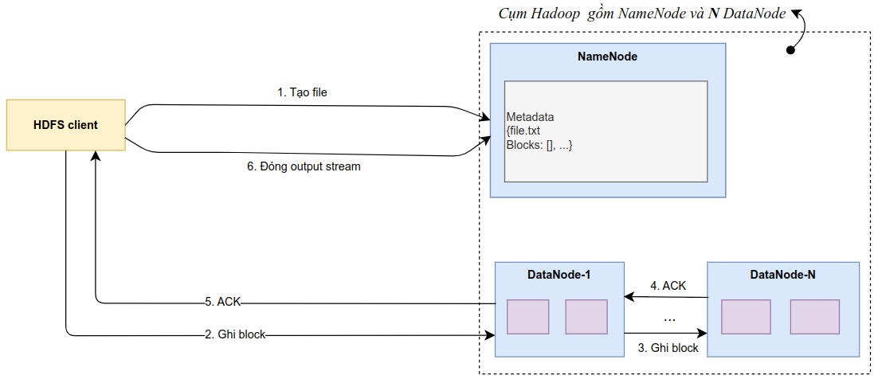
Hình ảnh về cơ chế ghi dữ liệu trên cụm Hadoop

2. Ý tưởng của nhóm tác giả dự án Big Data Europe
Ý tưởng của nhóm tác giả từ dự án Big Data Europe, bắt đầu từ năm 2016, là một sáng tạo đột phá trong việc đơn giản hóa quá trình triển khai và quản lý các cụm Hadoop. Trước khi có giải pháp này, việc xây dựng và duy trì các cụm Hadoop đòi hỏi sự phức tạp trong việc cấu hình phần cứng, phần mềm và đảm bảo tính tương thích giữa các thành phần trong hệ thống phân tán. Các tổ chức, đặc biệt là những tổ chức nhỏ và vừa, gặp khó khăn trong việc triển khai và duy trì các hệ thống dữ liệu lớn này.
Nhóm tác giả từ Big Data Europe nhận ra rằng Docker, với khả năng container hóa ứng dụng, có thể giải quyết được vấn đề này. Thay vì yêu cầu cài đặt và cấu hình Hadoop trên các máy chủ vật lý hoặc máy ảo, Docker cho phép tạo ra các môi trường ảo hóa độc lập, dễ dàng triển khai và di chuyển giữa các nền tảng khác nhau. Docker cũng hỗ trợ khả năng mở rộng linh hoạt, giúp việc triển khai các dịch vụ Hadoop trở nên nhanh chóng và dễ dàng hơn bao giờ hết.
Ý tưởng của nhóm không chỉ giúp giảm thiểu các vấn đề phức tạp trong việc triển khai Hadoop, mà còn mang lại giải pháp tối ưu cho việc thử nghiệm và triển khai các dự án dữ liệu lớn ở quy mô nhỏ hoặc trong môi trường nghiên cứu. Với sự kết hợp này, nhóm tác giả hy vọng có thể thúc đẩy việc sử dụng Hadoop trong cộng đồng phát triển phần mềm và nghiên cứu dữ liệu lớn, đặc biệt là trong các tổ chức, nhóm nghiên cứu hoặc các dự án thử nghiệm có ngân sách hạn chế. Giải pháp Docker không chỉ giúp tối ưu hóa chi phí mà còn giúp các nhà phát triển dễ dàng tạo dựng và kiểm soát các hệ thống phân tán phức tạp mà không gặp phải các vấn đề về cấu hình.
2.1 Quy trình triển khai hệ thống Hadoop với Docker
Quy trình triển khai hệ thống Hadoop với Docker, được nhóm tác giả của dự án Big Data Europe (BDE) đề xuất và thực hiện từ năm 2016, là một giải pháp tối ưu nhằm đơn giản hóa việc cài đặt và quản lý các cụm Hadoop trong các môi trường thử nghiệm và triển khai nhỏ. Việc sử dụng Docker giúp tạo ra các môi trường container hóa độc lập cho từng thành phần của hệ thống Hadoop, từ đó làm giảm đáng kể sự phức tạp và tăng tính linh hoạt khi triển khai và vận hành Hadoop.

Các bước triển khai hệ thống Hadoop với Docker theo nhóm tác giả từ Big Data Europe:
- Cấu hình môi trường Docker: Quy trình bắt đầu bằng việc cài đặt Docker trên các máy chủ hoặc máy tính cá nhân. Docker cho phép các ứng dụng chạy trong các container độc lập, trong đó mỗi container sẽ chạy một phần của hệ thống Hadoop, ví dụ như NameNode, DataNode, ResourceManager, NodeManager, v.v.
- Tạo Docker Images cho các thành phần Hadoop: Để triển khai Hadoop với Docker, nhóm tác giả đã tạo ra các Docker images cho từng thành phần của Hadoop. Các thành phần này bao gồm:
- NameNode: Thành phần quản lý siêu dữ liệu của HDFS.
- DataNode: Thành phần lưu trữ các khối dữ liệu trong HDFS.
- ResourceManager và NodeManager: Các thành phần của YARN (Yet Another Resource Negotiator) để quản lý tài nguyên và xử lý tác vụ. Những Docker images này đã được tối ưu hóa để có thể dễ dàng triển khai trên bất kỳ hệ thống nào mà không cần phải lo lắng về sự phụ thuộc vào phần cứng hoặc các vấn đề phần mềm.
- Sử dụng Docker Compose để quản lý dịch vụ Hadoop: Nhóm tác giả đã sử dụng Docker Compose, công cụ giúp quản lý và tự động hóa việc triển khai nhiều container Docker trong một mạng lưới. Docker Compose cho phép nhóm tác giả dễ dàng cấu hình và khởi chạy tất cả các thành phần của Hadoop (NameNode, DataNode, ResourceManager, NodeManager, v.v.) trong các container riêng biệt nhưng lại có thể giao tiếp với nhau trong một mạng nội bộ, mà không cần phải thực hiện thủ công các bước phức tạp.
- Triển khai các thành phần của Hadoop: Sau khi cấu hình xong, các container Docker sẽ được triển khai để chạy các thành phần của Hadoop. Docker Compose sẽ tự động tạo ra các môi trường này và đảm bảo rằng các thành phần có thể giao tiếp và hoạt động một cách đồng bộ. Việc triển khai này giúp giảm thiểu các vấn đề về môi trường cài đặt, vì Docker đảm bảo rằng các container luôn chạy trong một môi trường ổn định và nhất quán.
- Quản lý và giám sát hệ thống Hadoop: Khi hệ thống Hadoop được triển khai, Docker cung cấp các công cụ để theo dõi và quản lý các container đang chạy. Các công cụ này cho phép nhóm tác giả dễ dàng giám sát hiệu suất của hệ thống, phát hiện sự cố và điều chỉnh các container để tối ưu hóa tài nguyên. Việc tự động hóa quá trình khởi động, cấu hình và kiểm tra các thành phần của Hadoop giúp tiết kiệm thời gian và công sức cho các nhà phát triển và quản trị viên hệ thống.
- Mở rộng và thay đổi hệ thống: Một trong những ưu điểm lớn nhất khi triển khai Hadoop với Docker là khả năng dễ dàng mở rộng hoặc thay đổi hệ thống. Với Docker, việc thêm mới các DataNode hoặc mở rộng tài nguyên để xử lý khối lượng dữ liệu lớn hơn trở nên dễ dàng và nhanh chóng. Docker Compose cũng hỗ trợ việc thay đổi các cấu hình mà không làm gián đoạn hoạt động của hệ thống.

2.2 File Docker Compose và cấu trúc cụm Hadoop
Để triển khai một cụm Hadoop bằng Docker, nhóm tác giả đã phát triển một tệp cấu hình docker-compose.yml, file cấu hình docker-compose.yml được sử dụng để định nghĩa các dịch vụ (services) như Namenode, Datanode và các thành phần khác của Hadoop. File này cho phép quản lý toàn bộ cụm một cách dễ dàng thông qua các lệnh Docker Compose.
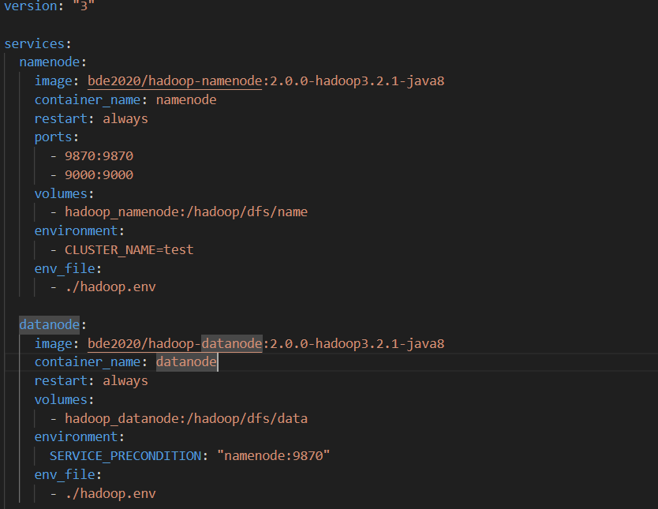
Hình ảnh về File Docker-compose
Trong một cụm Hadoop, các máy tính được chia thành hai loại chính, đó là Namenode và Datanode, mỗi loại đóng một vai trò quan trọng trong việc quản lý và lưu trữ dữ liệu. Namenode có trách nhiệm chính là quản lý không gian tên của hệ thống tập tin HDFS (Hadoop Distributed File System) và lưu trữ tất cả siêu dữ liệu (metadata) của hệ thống này. Siêu dữ liệu bao gồm thông tin về các tệp, thư mục và các khối dữ liệu mà hệ thống đang sử dụng. Mặc dù Namenode thực hiện các thao tác như mở và đóng tệp, các thao tác đọc và ghi dữ liệu thực tế không trực tiếp đi qua Namenode, mà được truyền trực tiếp giữa các Datanode. Vì vậy, Namenode không lưu trữ dữ liệu thực tế mà chỉ giữ vai trò điều phối, quản lý siêu dữ liệu và phân phối các yêu cầu.
Trong khi đó, HDFS chia mỗi tệp thành các khối dữ liệu (data blocks), và các khối này được phân phối và lưu trữ trên các Datanode. Mỗi khối dữ liệu sẽ được sao lưu trên nhiều Datanode khác nhau để đảm bảo tính toàn vẹn và độ tin cậy của hệ thống. Datanode chịu trách nhiệm lưu trữ dữ liệu thực tế và tiếp nhận các yêu cầu đọc và ghi từ các máy tính khác trong hệ thống. Mỗi khi một Datanode tiếp nhận yêu cầu đọc hoặc ghi dữ liệu, nó sẽ thực hiện thao tác và phản hồi kết quả.
Namenode lưu trữ siêu dữ liệu của hệ thống tập tin và sử dụng các tập tin fsimage và edits để quản lý quá trình thay đổi và cập nhật thông tin. Tập tin fsimage là một bức ảnh chụp nhanh (snapshot) của siêu dữ liệu hệ thống tại một thời điểm nhất định, còn tập tin edits lưu trữ các thay đổi gia tăng (incremental updates) đối với siêu dữ liệu kể từ lần cập nhật cuối cùng. Khi Namenode khởi động, nó sẽ nạp tập tin fsimage vào bộ nhớ và áp dụng các bản cập nhật từ tập tin edits để cập nhật trạng thái của hệ thống tệp trong bộ nhớ. Sau đó, Namenode sẽ ghi lại một phiên bản mới của tập tin fsimage để duy trì sự nhất quán và an toàn cho dữ liệu.
Bên cạnh đó, Datanode cũng đóng vai trò quan trọng trong việc duy trì sự ổn định của hệ thống. Các Datanode liên tục gửi thông báo heartbeat đến Namenode, thông báo về tình trạng hoạt động của chúng. Nếu Namenode không nhận được thông báo heartbeat từ một Datanode trong một khoảng thời gian nhất định, Datanode đó sẽ bị coi là không khả dụng, và hệ thống sẽ tiến hành các biện pháp khôi phục. Datanode cũng gửi báo cáo block đến Namenode, cung cấp thông tin về các khối dữ liệu mà Datanode đang lưu trữ, giúp Namenode quản lý và phân phối dữ liệu một cách hiệu quả và chính xác.

Name Node và Data Node
NameNode là thành phần chủ chốt trong hệ thống Hadoop Distributed File System (HDFS), chịu trách nhiệm quản lý toàn bộ siêu dữ liệu của hệ thống tệp. Được coi là "bộ não" của HDFS, NameNode không lưu trữ dữ liệu thực tế mà chỉ quản lý các thông tin liên quan đến tệp tin và các khối dữ liệu mà chúng được chia nhỏ thành. Nó quản lý không gian tên hệ thống tệp, tức là cách tổ chức các tệp và thư mục trong HDFS. Khi người dùng yêu cầu thao tác với các tệp, như mở, đóng hoặc tạo tệp mới, NameNode thực hiện các tác vụ này bằng cách thao tác với siêu dữ liệu. Tuy nhiên, dữ liệu thực tế không bao giờ được lưu trữ trực tiếp tại NameNode. Thay vào đó, dữ liệu được chia thành các khối (blocks) và lưu trữ trên các Datanode, những máy chủ chứa dữ liệu thực tế. Mặc dù vậy, NameNode vẫn là trung tâm điều phối cho mọi thao tác truy xuất dữ liệu, vì nó giữ thông tin về vị trí của các khối dữ liệu trên các Datanode, giúp xác định chính xác nơi lưu trữ và đọc/ghi dữ liệu.

Siêu dữ liệu mà NameNode quản lý bao gồm thông tin về các tệp, thư mục, và các bản sao của từng khối dữ liệu. Để duy trì tính toàn vẹn và nhất quán của siêu dữ liệu, NameNode sử dụng hai tập tin chính là `fsimage` và `edits`. Tập tin `fsimage` chứa ảnh chụp nhanh (snapshot) của toàn bộ siêu dữ liệu tại một thời điểm nhất định, trong khi tập tin `edits` ghi lại các thay đổi gia tăng (incremental updates) đối với siêu dữ liệu kể từ lần cập nhật gần nhất. Khi NameNode khởi động lại, nó sẽ nạp tập tin `fsimage` vào bộ nhớ, sau đó áp dụng các thay đổi từ tập tin `edits` để cập nhật trạng thái mới nhất của hệ thống tệp.

Bên cạnh việc quản lý siêu dữ liệu, NameNode còn có nhiệm vụ duy trì tính khả dụng và độ tin cậy của hệ thống. Nó giám sát các Datanode để đảm bảo các khối dữ liệu được sao lưu đúng cách. Nếu một Datanode gặp sự cố, NameNode sẽ xác định và sao chép các khối dữ liệu từ Datanode gặp lỗi sang các Datanode khác để đảm bảo dữ liệu không bị mất mát. Mặc dù NameNode không chịu trách nhiệm về việc xử lý dữ liệu thực tế, nó giữ vai trò quyết định trong việc điều phối các yêu cầu đọc và ghi từ các Datanode, giúp duy trì tính toàn vẹn và hiệu quả của hệ thống.

Mặc dù NameNode đóng vai trò cực kỳ quan trọng trong HDFS, nó cũng là một điểm tiềm ẩn sự cố vì toàn bộ hệ thống phụ thuộc vào nó để truy xuất siêu dữ liệu. Do đó, việc sao lưu và bảo vệ NameNode là rất quan trọng để đảm bảo khả năng phục hồi của hệ thống trong trường hợp xảy ra sự cố. HDFS có thể thiết lập một NameNode phụ (Secondary NameNode) để sao lưu siêu dữ liệu và giúp giảm thiểu các rủi ro tiềm tàng khi NameNode chính gặp sự cố. Tuy nhiên, Secondary NameNode không thể thay thế trực tiếp NameNode khi gặp sự cố mà chỉ hỗ trợ trong việc duy trì bản sao của siêu dữ liệu để giảm tải cho NameNode chính.
Datanode là thành phần quan trọng không kém trong hệ thống Hadoop Distributed File System (HDFS), chịu trách nhiệm lưu trữ và quản lý dữ liệu thực tế trong hệ thống phân tán. Mỗi Datanode là một máy tính riêng biệt trong cụm Hadoop, nơi mà các khối dữ liệu (data blocks) được phân phối và lưu trữ. Datanode không trực tiếp quản lý siêu dữ liệu của hệ thống tệp, mà thay vào đó, chỉ lưu trữ các khối dữ liệu và thực hiện các tác vụ liên quan đến việc đọc và ghi các khối dữ liệu đó theo yêu cầu từ các client hoặc từ NameNode.
Khi dữ liệu được ghi vào HDFS, các tệp sẽ được chia thành các khối với kích thước mặc định (thường là 128 MB) và các khối này sẽ được phân phối tới các Datanode khác nhau trong cụm. Mỗi khối dữ liệu sẽ được sao lưu theo một số lượng nhất định (ví dụ, mặc định là ba bản sao) để đảm bảo tính toàn vẹn và độ tin cậy của dữ liệu. Datanode chịu trách nhiệm lưu trữ những bản sao này và đảm bảo chúng được cập nhật đúng khi có bất kỳ thay đổi nào trong dữ liệu.
Một Datanode thực hiện các yêu cầu đọc và ghi từ các client hoặc từ NameNode, nhưng chỉ thực hiện công việc liên quan đến việc thao tác với dữ liệu thực tế. Ví dụ, khi một client muốn đọc một tệp, Datanode sẽ cung cấp các khối dữ liệu của tệp đó cho client. Nếu client muốn ghi dữ liệu vào HDFS, Datanode sẽ nhận và lưu trữ các khối dữ liệu mới.
Mỗi Datanode sẽ định kỳ gửi thông báo heartbeat và báo cáo block về NameNode. Thông báo heartbeat là cách để Datanode thông báo với NameNode rằng nó vẫn còn hoạt động và có thể tiếp tục cung cấp dịch vụ lưu trữ. Nếu NameNode không nhận được thông báo heartbeat trong một khoảng thời gian nhất định, nó sẽ coi Datanode đó là đã bị hỏng và tiến hành các bước sao chép các khối dữ liệu từ Datanode đó sang các Datanode khác để bảo vệ tính toàn vẹn của dữ liệu. Trong khi đó, báo cáo block mà Datanode gửi cho NameNode chứa thông tin chi tiết về các khối dữ liệu mà Datanode đang lưu trữ, giúp NameNode theo dõi chính xác vị trí của từng khối trong hệ thống.
Datanode cũng có thể tự động phát hiện các khối dữ liệu bị hỏng và tiến hành sửa chữa chúng bằng cách sao chép lại từ các bản sao dự phòng có sẵn trên các Datanode khác. Điều này giúp đảm bảo rằng hệ thống luôn duy trì một trạng thái ổn định, bảo vệ dữ liệu không bị mất mát do sự cố phần cứng hoặc lỗi hệ thống.
Mặc dù Datanode là thành phần không quản lý siêu dữ liệu, nó đóng vai trò thiết yếu trong việc duy trì và cung cấp dữ liệu thực tế cho các ứng dụng và người dùng. Với khả năng lưu trữ và xử lý dữ liệu phân tán, Datanode giúp HDFS có thể mở rộng và chịu lỗi tốt, cung cấp một nền tảng vững chắc cho việc xử lý và phân tích dữ liệu lớn trong các môi trường phân tán.
Trong hệ thống Hadoop Distributed File System (HDFS), NameNode và DataNode là hai thành phần cơ bản, đóng vai trò quan trọng trong việc lưu trữ và quản lý dữ liệu phân tán. NameNode là thành phần chủ đạo trong hệ thống, chịu trách nhiệm quản lý siêu dữ liệu của hệ thống tập tin, bao gồm thông tin về các tệp, thư mục, cấu trúc tổ chức của hệ thống tệp, và thông tin về các khối dữ liệu (data blocks) được phân phối trên các DataNode. Mặc dù NameNode không lưu trữ dữ liệu thực tế, mà chỉ lưu trữ siêu dữ liệu, nhưng nó đóng vai trò trung tâm trong việc điều phối và giám sát toàn bộ hoạt động của hệ thống HDFS.
Các DataNode là các nút vật lý hoặc ảo trong cụm Hadoop, nơi thực sự lưu trữ các khối dữ liệu của các tệp. Mỗi DataNode có nhiệm vụ lưu trữ và xử lý dữ liệu, thực hiện các yêu cầu đọc và ghi đến các khối dữ liệu mà nó chứa. Khi người dùng yêu cầu ghi một tệp vào hệ thống HDFS, NameNode sẽ phân chia tệp đó thành các khối dữ liệu nhỏ và xác định các vị trí cụ thể trên DataNode để lưu trữ các khối này. Dữ liệu thực tế sau đó sẽ được ghi vào các DataNode theo chỉ dẫn của NameNode.
Mặc dù việc lưu trữ thực tế dữ liệu diễn ra trên các DataNode, nhưng NameNode giữ vai trò quan trọng trong việc quản lý và đảm bảo tính toàn vẹn của dữ liệu. Một trong những chức năng quan trọng của NameNode là theo dõi các bản sao của mỗi khối dữ liệu. Để đảm bảo tính sẵn có và khôi phục dữ liệu trong trường hợp xảy ra sự cố, mỗi khối dữ liệu được sao chép thành nhiều bản sao và lưu trữ trên các DataNode khác nhau. NameNode sẽ đảm bảo rằng số lượng bản sao của mỗi khối dữ liệu luôn được duy trì theo chính sách của hệ thống. Nếu một DataNode gặp sự cố hoặc bị hỏng, NameNode sẽ tự động điều phối các DataNode khác để sao chép lại dữ liệu, đảm bảo rằng các bản sao dữ liệu luôn có sẵn và an toàn.
Giữa NameNode và DataNode, có một cơ chế liên lạc chặt chẽ qua các thông báo heartbeat và block report. Heartbeat là một tín hiệu định kỳ được gửi từ mỗi DataNode đến NameNode để thông báo rằng DataNode đó vẫn đang hoạt động bình thường. Nếu NameNode không nhận được heartbeat từ một DataNode trong một khoảng thời gian nhất định, nó sẽ cho rằng DataNode đó đã bị hỏng hoặc không còn khả dụng và sẽ bắt đầu thực hiện các hành động khôi phục dữ liệu. Bên cạnh đó, block report là thông báo từ DataNode chứa thông tin chi tiết về các khối dữ liệu mà nó đang lưu trữ, giúp NameNode cập nhật tình trạng và sự phân bố của các khối dữ liệu trong hệ thống. Điều này giúp NameNode duy trì một cái nhìn tổng quan về tình trạng của tất cả các DataNode và các khối dữ liệu, qua đó có thể xử lý kịp thời các tình huống xảy ra sự cố.
Mối quan hệ giữa NameNode và DataNode không chỉ giúp duy trì tính toàn vẹn và an toàn của dữ liệu mà còn tối ưu hóa khả năng mở rộng và hiệu suất của hệ thống. Với mô hình phân tán này, Hadoop có thể xử lý khối lượng dữ liệu lớn và hỗ trợ các tác vụ tính toán phức tạp một cách hiệu quả, đồng thời đảm bảo rằng dữ liệu luôn có sẵn và dễ dàng phục hồi trong trường hợp có sự cố xảy ra. Tính linh hoạt này là một trong những lý do chính khiến Hadoop và HDFS trở thành giải pháp lý tưởng cho các hệ thống lưu trữ và xử lý dữ liệu lớn, đặc biệt trong các môi trường yêu cầu khả năng mở rộng linh hoạt và tính sẵn có cao.

2.3. Khởi động và chạy thử hệ thống
Phần này mô tả ba thao tác quan trọng trong quy trình triển khai và quản lý cụm Hadoop sử dụng Docker Compose: Khởi động và kiểm tra các container, Quản lý và mở rộng cụm, và Dừng và xóa các container. Cả ba bước đều rất quan trọng để đảm bảo hệ thống hoạt động ổn định và linh hoạt. Sau đây là phân tích chi tiết từng phần:

1. Khởi động và kiểm tra các container
Thao tác này là bước đầu tiên để triển khai cụm Hadoop khi sử dụng Docker Compose. Khi tất cả các dịch vụ đã được cấu hình trong tệp docker-compose.yml và các container đã được xây dựng từ Docker image, lệnh docker-compose up sẽ được sử dụng để bắt đầu quá trình khởi động.
Quy trình:
- Docker Compose sẽ tự động khởi động các container theo đúng thứ tự yêu cầu. Việc này rất quan trọng vì các dịch vụ như NameNode, DataNode, ResourceManager và NodeManager cần phải được khởi động trong thứ tự chính xác để đảm bảo hệ thống hoạt động một cách hợp lý. Ví dụ, NameNode phải được khởi động trước vì nó quản lý siêu dữ liệu và điều phối các yêu cầu từ các DataNode và ResourceManager.
- Sau khi các container được khởi động, người dùng có thể theo dõi tiến trình khởi động qua các log của từng container. Điều này giúp người quản trị hệ thống nhanh chóng phát hiện ra sự cố (nếu có) trong quá trình khởi động và có thể can thiệp kịp thời.
- Quá trình kiểm tra các log từ từng container giúp theo dõi các dịch vụ đang hoạt động chính xác và đảm bảo rằng không có lỗi trong việc kết nối hoặc cấu hình. Việc này cũng giúp phát hiện các vấn đề như thiếu tài nguyên hệ thống, thiếu cấu hình dịch vụ hoặc lỗi phần mềm.

2. Quản lý và mở rộng cụm
Một trong những lợi ích lớn của việc triển khai Hadoop bằng Docker Compose là khả năng mở rộng dễ dàng và khả năng quản lý hệ thống một cách linh hoạt. Khi triển khai Hadoop trong môi trường Docker, việc thay đổi quy mô hoặc thêm dịch vụ mới vào cụm là rất đơn giản.
Quy trình:
- Thêm dịch vụ mới: Nếu có nhu cầu mở rộng cụm Hadoop để đáp ứng khối lượng công việc lớn hơn, người dùng chỉ cần chỉnh sửa tệp docker-compose.yml để thêm các container mới cho DataNode hoặc NodeManager. Việc này có thể được thực hiện bằng cách thay đổi cấu hình trong file YAML để chỉ định số lượng instance của các container này.
- Khởi động lại các container: Sau khi cập nhật tệp cấu hình, người dùng chỉ cần chạy lệnh docker-compose up -d. Lệnh này sẽ khởi động lại các container đã được thay đổi hoặc thêm mới mà không làm gián đoạn các dịch vụ đang hoạt động.
- Quản lý và bảo trì: Docker Compose giúp việc quản lý hệ thống trở nên đơn giản và có thể tự động hóa quy trình mở rộng. Cấu trúc dịch vụ trong docker-compose.yml dễ dàng thay đổi mà không cần can thiệp sâu vào hệ thống, giúp người quản trị dễ dàng bảo trì và quản lý các dịch vụ Hadoop.

3. Dừng và xóa các container
Khi quá trình triển khai hoặc thử nghiệm đã hoàn tất, hoặc khi người dùng cần bảo trì hệ thống, việc dừng và xóa các container là bước cần thiết. Điều này giúp giải phóng tài nguyên hệ thống và có thể khởi tạo lại các dịch vụ khi cần thiết.
Quy trình:
- Dừng các container: Lệnh docker-compose down sẽ tắt tất cả các container đang chạy mà không làm ảnh hưởng đến dữ liệu đã được lưu trữ (nếu các volumes được sử dụng để lưu trữ dữ liệu).
- Xóa container và volumes: Nếu người dùng muốn xóa cả container và dữ liệu đã lưu trong các volumes, lệnh docker-compose down -v sẽ giúp xóa cả volumes liên quan. Điều này hữu ích khi muốn khởi tạo lại cụm Hadoop với các cấu hình hoặc dữ liệu mới, hoặc khi không còn cần thiết phải giữ lại dữ liệu cũ.
- Tái tạo lại môi trường: Sau khi các container bị dừng và xóa, người dùng có thể dễ dàng tái tạo lại toàn bộ hệ thống từ tệp docker-compose.yml, giúp tiết kiệm thời gian và công sức trong việc tái triển khai hoặc thay đổi cấu hình cho cụm Hadoop.
Sau khi khởi động và triển khai thành công cụm Hadoop với Docker Compose, người dùng có thể truy cập vào giao diện web quản lý của hệ thống Hadoop qua địa chỉ http://localhost:9870. Đây là địa chỉ mặc định của giao diện web của NameNode, nơi người quản trị có thể theo dõi tình trạng và hiệu suất của cụm Hadoop cũng như quản lý các dịch vụ liên quan.
Giao diện web này cung cấp một số thông tin quan trọng, bao gồm:
- Thông tin về NameNode: Đây là nơi người dùng có thể xem trạng thái của NameNode, bao gồm thông tin về không gian tên của hệ thống tập tin, siêu dữ liệu và tình trạng hoạt động của các DataNode.
- Trạng thái các DataNode: Giao diện cho phép người dùng kiểm tra tình trạng của từng DataNode trong cụm, giúp phát hiện kịp thời các sự cố như DataNode không phản hồi hoặc lỗi phần cứng.
- Quản lý hệ thống tập tin HDFS: Người dùng có thể dễ dàng quản lý hệ thống tập tin, bao gồm việc tạo, xóa, và di chuyển các tập tin trong hệ thống phân tán HDFS.
- Báo cáo và thống kê: Giao diện cung cấp các báo cáo chi tiết về hiệu suất của cụm Hadoop, bao gồm dung lượng sử dụng, số lượng khối dữ liệu, số lượng bản sao và trạng thái hoạt động của các dịch vụ khác như ResourceManager, NodeManager.
- Các tùy chọn cấu hình: Giao diện web cũng cho phép người dùng chỉnh sửa các cấu hình hệ thống liên quan đến Hadoop, giúp tối ưu hóa hiệu suất và quản lý tài nguyên.
Việc truy cập vào http://localhost:9870 cung cấp một cái nhìn tổng quan và dễ dàng quản lý cụm Hadoop, từ đó giúp người quản trị giám sát hoạt động của hệ thống và thực hiện các tác vụ bảo trì, điều chỉnh cấu hình khi cần thiết. Giao diện web này là một công cụ rất hữu ích cho việc theo dõi và tối ưu hóa các tác vụ xử lý dữ liệu lớn trong môi trường Hadoop.
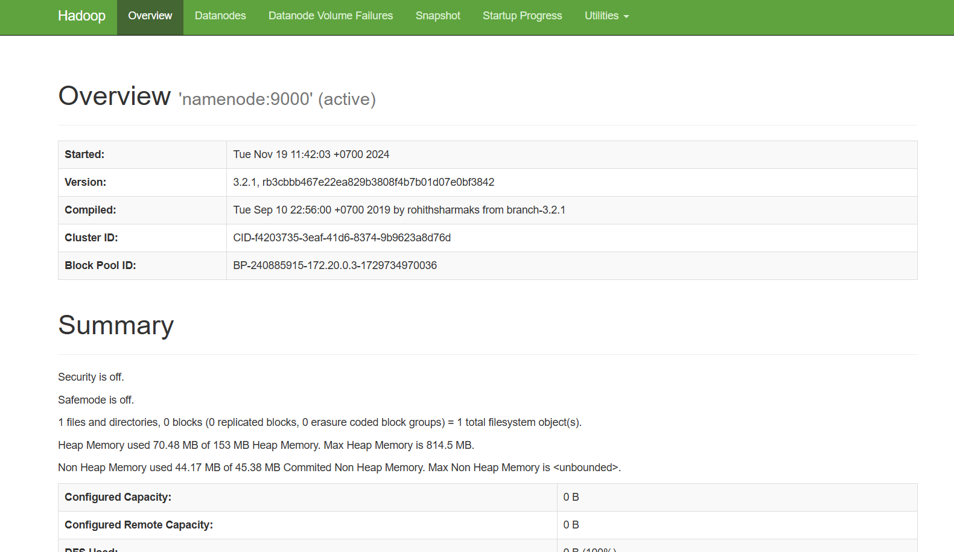
Hình ảnh giao diện hệ thống Hadoop

Chương này trình bày chi tiết cơ chế hoạt động của hệ thống Hadoop, bao gồm cả quá trình đọc và ghi dữ liệu trên Hadoop Distributed File System (HDFS). Trong quá trình đọc dữ liệu, khi client gửi yêu cầu truy xuất dữ liệu từ một tập tin cụ thể, NameNode sẽ kiểm tra quyền truy cập và xác định vị trí của các khối dữ liệu trong hệ thống. Sau đó, client sẽ kết nối trực tiếp với các DataNode để đọc dữ liệu, với việc dữ liệu được truyền từ DataNode này sang DataNode khác cho đến khi toàn bộ dữ liệu được tải về. Cơ chế phân tán và dự phòng của Hadoop giúp đảm bảo rằng ngay cả khi có sự cố xảy ra, như lỗi phần cứng hoặc sự cố kết nối, client vẫn có thể tiếp tục đọc dữ liệu từ các bản sao của khối dữ liệu. Quá trình ghi dữ liệu bắt đầu khi client gửi yêu cầu đến NameNode để ghi một tập tin vào hệ thống, trong đó NameNode kiểm tra quyền truy cập và phân bổ các khối dữ liệu cần thiết cho các DataNode. Dữ liệu sẽ được chia thành các gói nhỏ và gửi đến các DataNode theo một quy trình sao chép, nhằm đảm bảo tính khả dụng và khả năng phục hồi dữ liệu. Các tín hiệu xác nhận (ACK) từ các DataNode giúp client theo dõi việc ghi dữ liệu và đảm bảo rằng tất cả dữ liệu đã được ghi thành công. Quá trình này đảm bảo rằng mọi dữ liệu ghi vào hệ thống Hadoop đều được sao lưu và phân phối hợp lý, đồng thời giúp hệ thống có khả năng phục hồi khi gặp sự cố.

Chương cũng giới thiệu ý tưởng sáng tạo của nhóm tác giả từ dự án Big Data Europe, bắt đầu từ năm 2016, về việc sử dụng Docker để triển khai và quản lý hệ thống Hadoop. Trước khi có giải pháp này, việc cài đặt và duy trì các cụm Hadoop rất phức tạp, đòi hỏi cấu hình phần cứng và phần mềm phức tạp, đặc biệt là đối với các tổ chức nhỏ hoặc dự án nghiên cứu có ngân sách hạn chế. Nhóm tác giả nhận ra rằng Docker có thể giải quyết vấn đề này bằng cách container hóa các thành phần của Hadoop, giúp triển khai và di chuyển giữa các nền tảng trở nên dễ dàng hơn. Việc sử dụng Docker không chỉ đơn giản hóa quy trình cài đặt mà còn tối ưu hóa chi phí và tài nguyên cho các tổ chức nhỏ.

Quy trình triển khai Hadoop với Docker mà nhóm tác giả đề xuất bắt đầu bằng việc cài đặt Docker và tạo Docker images cho các thành phần của hệ thống Hadoop như NameNode, DataNode, và YARN. Các Docker images này được tối ưu hóa để hoạt động độc lập trong các môi trường khác nhau mà không gặp phải các vấn đề về phụ thuộc phần cứng hay phần mềm. Docker Compose được sử dụng để quản lý các container Hadoop, giúp tự động hóa việc triển khai các thành phần của Hadoop và đảm bảo các container có thể giao tiếp với nhau trong một mạng nội bộ. Quá trình triển khai này giảm thiểu các vấn đề liên quan đến cài đặt và giúp tăng cường khả năng mở rộng, vì Docker cho phép dễ dàng thêm mới các DataNode hoặc điều chỉnh cấu hình hệ thống mà không gây gián đoạn hoạt động. Docker cũng cung cấp các công cụ để giám sát và tối ưu hóa hiệu suất của hệ thống, giúp quản trị viên dễ dàng theo dõi và điều chỉnh các container khi cần thiết. Nhờ vào sự linh hoạt và khả năng mở rộng này, việc triển khai Hadoop trở nên nhanh chóng và hiệu quả hơn, đặc biệt phù hợp với các môi trường thử nghiệm hoặc các tổ chức có quy mô nhỏ.

CHƯƠNG 3: VẤN ĐỀ VÀ GIẢI PHÁP KHẮC PHỤC KHI TRIỂN KHAI CỤM HADOOP VỚI DOCKER
Chương này sẽ đi sâu vào việc phân tích các vấn đề phổ biến mà các nhà phát triển và quản trị viên hệ thống gặp phải khi triển khai hệ thống Hadoop trong môi trường Docker, cùng với những giải pháp khả thi để khắc phục các khó khăn này. Hadoop, với khả năng xử lý và phân tích dữ liệu lớn, thường được triển khai trong các cụm phân tán, nhưng việc triển khai và vận hành nó trong môi trường Docker lại mang đến một loạt các thách thức mới. Một trong những vấn đề lớn nhất là việc kết nối và tương tác giữa các container trong cụm Hadoop với Docker host hay các máy tính bên ngoài mạng container. Điều này đặc biệt khó khăn khi cần thực hiện các thao tác như upload và download dữ liệu từ các container Hadoop, hoặc khi cần sử dụng giao diện web của Hadoop để quản lý và thao tác với dữ liệu.
Chương này sẽ giải thích chi tiết các vấn đề trong việc kết nối các container Hadoop với các hệ thống bên ngoài, làm rõ sự phức tạp trong việc thiết lập mạng giữa các container và Docker host. Các vấn đề này không chỉ ảnh hưởng đến hiệu suất của hệ thống mà còn làm giảm tính linh hoạt và tiện ích trong việc quản lý dữ liệu, điều này đặc biệt quan trọng khi triển khai các dự án dữ liệu lớn. Ngoài việc phân tích vấn đề, chương cũng sẽ giới thiệu các giải pháp và phương pháp tiếp cận khác nhau để giải quyết vấn đề này, từ việc cấu hình các container trong cùng một mạng để đảm bảo kết nối, đến việc sử dụng các công cụ và lệnh Docker để truyền tải dữ liệu giữa Docker host và các container Hadoop. Mục tiêu của chương này là cung cấp cái nhìn tổng quan về các vấn đề mà nhóm tác giả Big Data Europe đã gặp phải trong quá trình triển khai hệ thống Hadoop trên Docker, và các giải pháp tiềm năng giúp giải quyết chúng, từ đó nâng cao hiệu quả và sự linh hoạt trong việc triển khai và quản lý hệ thống Hadoop trong môi trường container hóa.

- Vấn đề khi triển khai cụm hadoop với docker
Phần mở đầu của chương này sẽ khái quát hóa các vấn đề chính mà người dùng thường gặp phải khi triển khai hệ thống Hadoop trên Docker, đặc biệt là trong việc giao tiếp và tương tác giữa các container và máy tính bên ngoài Docker. Mặc dù Docker mang lại nhiều lợi ích trong việc triển khai các ứng dụng phân tán, nhưng khi kết hợp với Hadoop, nó đặt ra một số vấn đề cần giải quyết liên quan đến việc phân giải tên của các container và thiết lập kết nối mạng giữa các thành phần trong hệ thống.
Một trong những vấn đề chính là việc phân giải tên của các container Hadoop. Mỗi container trong Docker, bao gồm các thành phần như DataNode và NameNode, được tự động gán một tên ngẫu nhiên khi khởi tạo, điều này gây khó khăn trong việc nhận diện và truy cập từ các máy bên ngoài. Bên cạnh đó, việc kết nối các container Hadoop với các hệ thống bên ngoài Docker thông qua địa chỉ IP cũng là một thách thức lớn. Các container không chia sẻ cùng dải IP với Docker host, và do đó, việc thiết lập kết nối từ bên ngoài vào các container này không phải là một nhiệm vụ đơn giản.

1.1 Vấn đề phân giải tên của container
Trong môi trường Docker, mỗi container được gán một tên duy nhất và ngẫu nhiên khi khởi tạo, ví dụ như “2e5c090dead4”. Đây là một chuỗi ký tự ngẫu nhiên được Docker tự động tạo ra và không có ý nghĩa đặc biệt đối với các hệ thống bên ngoài. Điều này tạo ra một vấn đề lớn khi các hệ thống bên ngoài Docker cần truy cập vào các container này, đặc biệt là khi thực hiện các thao tác như đọc, ghi dữ liệu vào hệ thống Hadoop hoặc khi các ứng dụng phụ thuộc vào các dịch vụ như DataNode và NameNode trong Hadoop.
Vấn đề chính ở đây là tên của các container chỉ có thể được nhận diện trong mạng nội bộ của Docker. Khi Docker tạo ra các container, chúng chỉ có thể được kết nối và giao tiếp với nhau trong phạm vi mạng Docker mà không thể tự động tương tác với hệ thống bên ngoài mà không có sự cấu hình đặc biệt. Điều này có nghĩa là các máy tính bên ngoài Docker không thể phân giải tên của các container này hoặc kết nối trực tiếp với chúng. Nếu không có một cơ chế phân giải tên hợp lý, việc truy cập từ các hệ thống ngoài Docker vào các dịch vụ quan trọng trong hệ thống Hadoop sẽ trở nên rất khó khăn hoặc thậm chí không thể thực hiện được, gây cản trở lớn trong việc sử dụng các container này cho các tác vụ như lưu trữ hoặc phân tích dữ liệu.
Một giải pháp khả thi để khắc phục vấn đề phân giải tên này là sử dụng chỉ thị hostname trong file cấu hình docker-compose.yml. Thay vì để Docker tự động tạo ra các tên ngẫu nhiên không có ý nghĩa, người dùng có thể gán cho các container một tên cố định, dễ nhớ và dễ phân giải. Bằng cách này, các hệ thống ngoài Docker có thể nhận diện tên của các container Hadoop, từ đó dễ dàng kết nối và giao tiếp với các dịch vụ như DataNode và NameNode. Việc gán tên cố định giúp cải thiện khả năng truy cập và quản lý các container trong các môi trường phức tạp hơn, nơi mà việc phân giải tên động không phải là lựa chọn thực tế.
Tuy nhiên, mặc dù giải pháp này giải quyết được vấn đề phân giải tên, nhưng nó không giải quyết hoàn toàn các vấn đề liên quan đến kết nối giữa các hệ thống bên ngoài và các container. Các vấn đề như sự tương thích của mạng, cấu hình mạng giữa các container và Docker host, hay việc truy cập qua địa chỉ IP vẫn có thể gây trở ngại. Việc đảm bảo rằng các máy tính bên ngoài Docker có thể kết nối đúng đắn với các container thông qua tên và địa chỉ IP yêu cầu một hệ thống mạng ổn định và cấu hình chi tiết, điều này có thể đụng phải những khó khăn và thách thức lớn đối với người dùng.
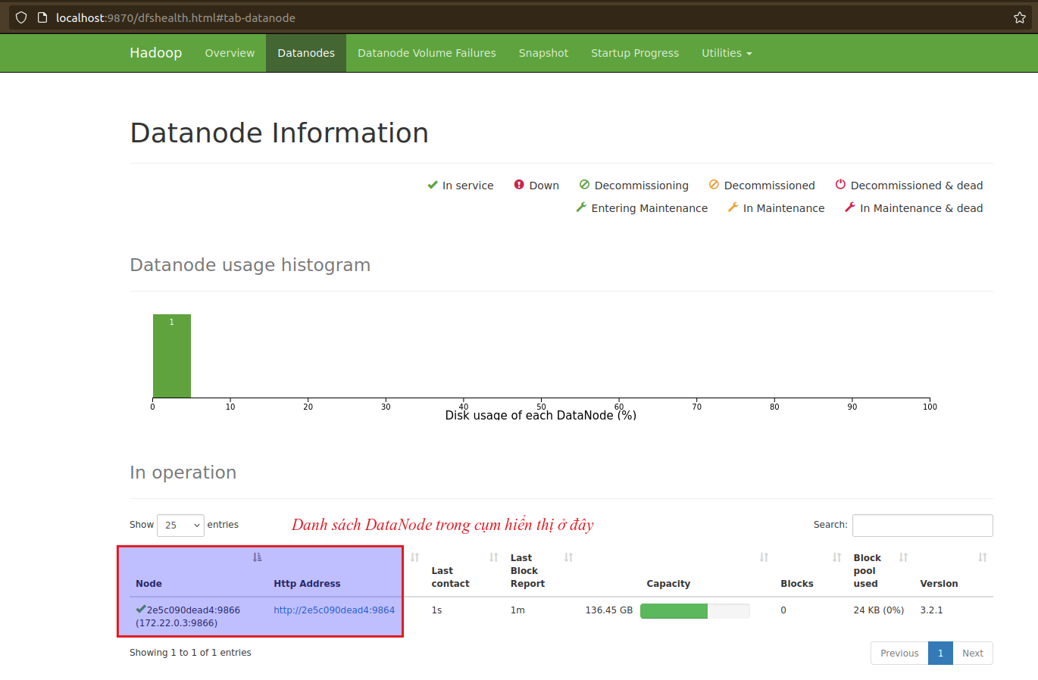

Hình ảnh về host name của Datanode

1.2 Vấn Đề Kết Nối Qua Địa Chỉ IP
Ngay cả khi các tên của các container Hadoop đã được phân giải thành công, vấn đề tiếp theo mà người dùng gặp phải trong việc kết nối với các container là khả năng truy cập qua địa chỉ IP của chúng. Docker cung cấp một mạng riêng biệt cho các container, nơi mỗi container được gán một địa chỉ IP riêng biệt trong mạng nội bộ của Docker. Tuy nhiên, những địa chỉ IP này chỉ có thể được sử dụng trong phạm vi mạng nội bộ của Docker và không thể giao tiếp trực tiếp với máy chủ Docker host hoặc các hệ thống bên ngoài. Điều này tạo ra một "hàng rào" giữa các container và các máy tính ngoài mạng Docker, khiến cho việc kết nối trở nên khó khăn.
Một trong những nguyên nhân chính gây ra vấn đề này là Docker không sử dụng cùng một dải địa chỉ IP giữa các container và máy chủ vật lý Docker host. Các container chỉ có thể giao tiếp với nhau trong một mạng ảo do Docker tạo ra, nhưng chúng không có khả năng giao tiếp trực tiếp với máy chủ ngoài mạng này nếu không có sự cấu hình đặc biệt. Điều này đặc biệt gây khó khăn khi cần thực hiện các thao tác như tải lên hoặc tải xuống dữ liệu từ các container, vì các lệnh như docker cp hay các công cụ tương tự yêu cầu một kết nối mạng ổn định và chính xác giữa máy chủ ngoài và các container. Nếu không có cấu hình phù hợp, các thao tác này sẽ không thể thực hiện được, ảnh hưởng trực tiếp đến hiệu quả và tính linh hoạt của hệ thống.

1.3 Vấn Đề Upload Dữ Liệu từ Docker Host vào Cụm Hadoop
Trong môi trường triển khai Docker với Hadoop, một vấn đề quan trọng mà người dùng phải đối mặt là việc không thể thực hiện tải lên (upload) hay tải xuống (download) dữ liệu trực tiếp từ Docker host (máy chủ vật lý) vào các container trong cụm Hadoop. Điều này tạo ra những khó khăn lớn trong việc chuyển dữ liệu giữa hệ thống bên ngoài (Docker host) và hệ thống phân tán Hadoop. Để giải quyết vấn đề này, có hai phương án chính mà người dùng có thể áp dụng:

- Kết Nối Máy Tính Ngoài với Các Container trong Hadoop
Phương án đầu tiên yêu cầu máy tính ngoài Docker (Docker host hoặc các thiết bị ngoài) phải có khả năng kết nối với các container Hadoop (ví dụ: DataNode và NameNode) thông qua tên (hostname) hoặc địa chỉ IP của chúng. Tuy nhiên, một trong những thách thức lớn là Docker tự động tạo ra tên container ngẫu nhiên mỗi khi khởi tạo (ví dụ: "2e5c090dead4"). Các tên này không có ý nghĩa và không thể phân giải từ máy tính ngoài mạng Docker. Điều này đồng nghĩa với việc máy tính ngoài không thể nhận diện tên của các container Hadoop, dẫn đến việc không thể thực hiện các thao tác kết nối hay truyền tải dữ liệu trực tiếp.
Để khắc phục điều này, người dùng có thể cấu hình tên cố định cho các container bằng cách sử dụng chỉ thị hostname trong file docker-compose.yml. Điều này giúp máy tính ngoài có thể phân giải và kết nối với các container Hadoop một cách dễ dàng hơn. Tuy nhiên, việc kết nối không chỉ phụ thuộc vào tên của container mà còn liên quan đến khả năng kết nối qua địa chỉ IP của container. Docker tạo ra một mạng riêng cho các container và mỗi container sẽ có một địa chỉ IP riêng biệt trong mạng này, nhưng địa chỉ IP này không thể được truy cập trực tiếp từ máy tính bên ngoài Docker nếu không có cấu hình mạng phù hợp. Để giải quyết vấn đề này, người dùng cần cấu hình lại mạng Docker để đảm bảo các máy tính ngoài có thể kết nối với các container qua địa chỉ IP của chúng. Điều này có thể yêu cầu thay đổi cấu hình mạng hoặc sử dụng công cụ như Docker Compose để tạo ra một mạng chung giữa các container Hadoop và Docker host.

- Sử Dụng Container Cùng Mạng với Cụm Hadoop
Phương án thứ hai là sử dụng một container nằm trong cùng mạng với cụm Hadoop để thực hiện thao tác đọc và ghi dữ liệu. Khi các container nằm trong cùng một mạng, chúng có thể giao tiếp trực tiếp với nhau mà không gặp vấn đề phân giải tên hay kết nối IP. Tuy nhiên, phương pháp này cũng không phải là một giải pháp hoàn hảo, vì nó yêu cầu người dùng thực hiện các thao tác thủ công qua dòng lệnh, chẳng hạn như sử dụng các lệnh hdfs dfs -get để lấy dữ liệu từ hệ thống phân tán vào container và docker cp để sao chép dữ liệu từ container về Docker host. Việc phải thực hiện qua dòng lệnh gây bất tiện cho người dùng và làm giảm tính linh hoạt trong việc quản lý và thao tác dữ liệu.
Khi cần ghi dữ liệu từ Docker host lên cụm Hadoop, người dùng cũng phải thực hiện qua các bước phức tạp: sao chép dữ liệu vào container bằng docker cp, rồi sử dụng lệnh hdfs dfs -put để tải dữ liệu từ container lên hệ thống Hadoop. Tuy nhiên, phương pháp này không thể áp dụng trực tiếp qua giao diện web của Hadoop, điều này làm giảm đáng kể tính tiện lợi và dễ dàng trong việc quản lý dữ liệu, đặc biệt trong các tình huống yêu cầu thao tác nhanh chóng hoặc sử dụng giao diện người dùng đồ họa.
Mặc dù các bước này có thể thực hiện được việc đọc và ghi dữ liệu trên cụm Hadoop, nhưng phương pháp thông qua container là khá bất tiện, đặc biệt khi phải thực hiện qua dòng lệnh. Hơn nữa, phương pháp này không thể áp dụng trực tiếp với giao diện web của Hadoop, điều này làm giảm tính linh hoạt và tiện ích trong việc quản lý và thao tác với dữ liệu. Thực tế, vấn đề này đã được ghi nhận trên trang chủ của dự án Big Data Europe, nhưng hiện tại vẫn chưa có giải pháp chính thức khắc phục tình trạng này (tham khảo tại Big Data Europe Issue #157).
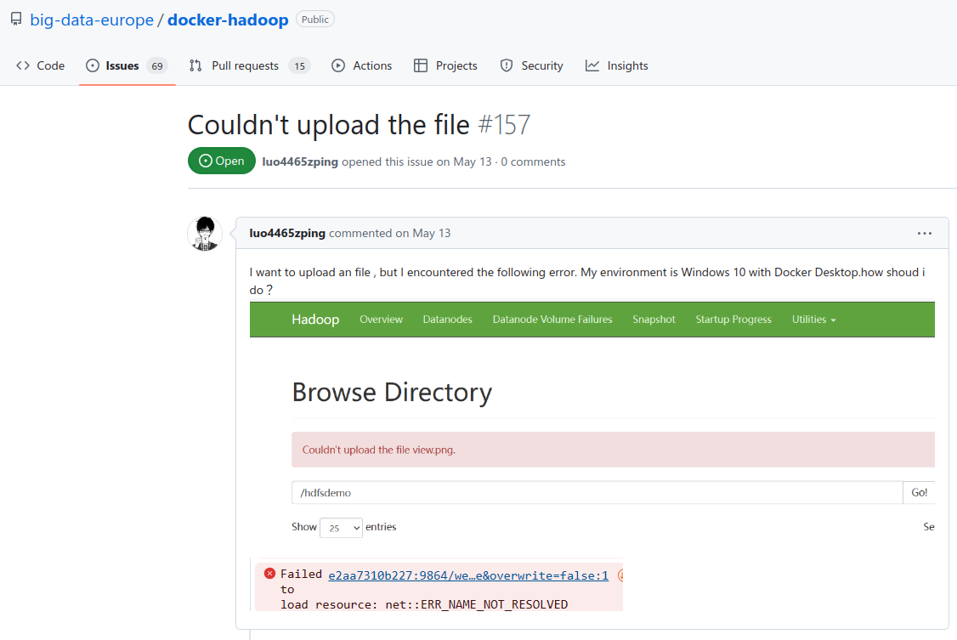
Lỗi không thể Upload được File từ máy chủ

- Giải pháp xử lí những vấn đề trên
Trong môi trường triển khai Hadoop trên Docker, một số vấn đề nổi bật thường xuyên xảy ra khi người dùng cố gắng thực hiện các thao tác như đọc và ghi dữ liệu trực tiếp vào cụm Hadoop. Các vấn đề chính bao gồm tên máy container được tạo ngẫu nhiên, việc phân giải tên container từ máy tính ngoài Docker gặp khó khăn, và việc kết nối từ các máy tính bên ngoài vào các container thông qua địa chỉ IP của chúng. Những vấn đề này không chỉ làm giảm hiệu suất và tính linh hoạt của hệ thống mà còn tạo ra những rào cản lớn trong việc quản lý và thao tác với dữ liệu.
Để giải quyết những vấn đề này, cần phải thực hiện một số thay đổi và cấu hình trong môi trường Docker. Các giải pháp này không chỉ giúp tăng tính ổn định và hiệu quả khi kết nối giữa các hệ thống bên ngoài và các container trong Hadoop, mà còn hỗ trợ việc quản lý và sử dụng dữ liệu trở nên dễ dàng hơn. Trong chương này, chúng tôi sẽ trình bày chi tiết các giải pháp nhằm khắc phục các vấn đề liên quan đến tên máy ngẫu nhiên của container, việc phân giải tên, và khả năng kết nối giữa các máy bên ngoài với các container Hadoop.

Giải Quyết Vấn Đề (1): Chỉ Định Tên Máy (Hostname)
Trong Docker, mỗi container được gán một tên ngẫu nhiên khi được khởi tạo, như "2e5c090dead4". Tuy nhiên, tên ngẫu nhiên này gây khó khăn trong việc nhận diện và quản lý các container, đặc biệt khi máy tính bên ngoài Docker cần phải kết nối với các container Hadoop, chẳng hạn như DataNode hoặc NameNode. Để khắc phục vấn đề này, chúng ta có thể chỉ định tên cố định cho các container trong cụm Hadoop thông qua file cấu hình docker-compose.yml.
Cụ thể, trong file docker-compose.yml, chúng ta có thể sử dụng chỉ thị hostname để gán tên cố định cho từng container. Việc này không chỉ giúp máy tính bên ngoài Docker có thể dễ dàng phân giải và nhận diện các container thông qua tên rõ ràng mà còn giúp quản lý hệ thống dễ dàng hơn. Chẳng hạn, thay vì phải nhớ hoặc tra cứu một chuỗi tên ngẫu nhiên như "2e5c090dead4", chúng ta có thể gán tên cụ thể cho các container, ví dụ như datanode1, datanode2 cho các container chứa DataNode.
Ví dụ, trong phần cấu hình docker-compose.yml, tên của các container có thể được chỉ định như sau:
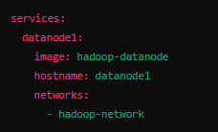
Hình ảnh Host Name của DataNode được đặt
Giải quyết vấn đề (2) và (3): Phân giải tên và kết nối
Sau khi vấn đề tên máy ngẫu nhiên đã được giải quyết bằng cách chỉ định tên cố định cho các container trong Docker, chúng ta cần tiếp tục xử lý hai vấn đề quan trọng khác: phân giải tên máy của các container thành địa chỉ IP của chúng và thiết lập kết nối giữa các client (máy tính bên ngoài Docker) với các container DataNode trong hệ thống Hadoop. Những vấn đề này có thể gây khó khăn trong việc duy trì kết nối ổn định và thực hiện các thao tác đọc, ghi dữ liệu từ hệ thống Hadoop.

- Chỉ Định Địa Chỉ IP Tĩnh Cho Các Container
Mặc dù Docker tự động cấp phát địa chỉ IP cho mỗi container khi khởi tạo, địa chỉ IP này thường thay đổi mỗi khi container được khởi động lại, điều này dẫn đến việc mất kết nối hoặc các vấn đề về xác định địa chỉ IP của các container. Các client bên ngoài không thể kết nối ổn định với container nếu chúng không biết chắc chắn địa chỉ IP của các container hoặc nếu địa chỉ IP của container thay đổi sau mỗi lần khởi động lại.
Để khắc phục vấn đề này, một giải pháp đơn giản và hiệu quả là chỉ định địa chỉ IP tĩnh cho các container trong Docker. Việc chỉ định IP tĩnh sẽ giúp các client có thể luôn kết nối với container thông qua địa chỉ IP cố định, mà không phải lo lắng về việc địa chỉ này thay đổi mỗi khi container được khởi động lại. Thêm vào đó, khi có địa chỉ IP tĩnh, việc xác định và kết nối với các container DataNode trong hệ thống Hadoop sẽ trở nên đơn giản và dễ dàng hơn, vì các client sẽ luôn biết địa chỉ IP của mỗi container.
Cấu hình này có thể thực hiện trong file docker-compose.yml hoặc thông qua các lệnh Docker. Ví dụ, trong docker-compose.yml, chúng ta có thể chỉ định một dải IP cụ thể và gán địa chỉ IP tĩnh cho từng container như sau:
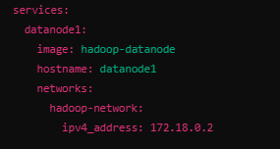

- Cơ Chế Phân Giải Tên Miền (DNS)
Mặc dù việc chỉ định địa chỉ IP tĩnh giúp các client biết được địa chỉ của các container, vấn đề tiếp theo là làm sao để các client có thể phân giải tên của container (như datanode1, datanode2) thành địa chỉ IP của nó. Điều này rất quan trọng vì trong nhiều trường hợp, người dùng sẽ muốn kết nối tới các container Hadoop qua tên máy thay vì phải nhớ địa chỉ IP của chúng.
Để giải quyết vấn đề này, chúng ta có thể sử dụng cơ chế phân giải tên miền cục bộ. Cụ thể, một trong những cách phổ biến và đơn giản là sử dụng file /etc/hosts, file này tồn tại trên hầu hết các hệ điều hành và giúp ánh xạ tên máy thành địa chỉ IP mà không cần phụ thuộc vào dịch vụ phân giải DNS bên ngoài. Khi client cố gắng kết nối tới một tên máy, hệ điều hành sẽ tra cứu trong file /etc/hosts để xác định địa chỉ IP tương ứng.
Để ánh xạ tên máy của các container vào địa chỉ IP của chúng, người dùng có thể thêm các dòng sau vào file /etc/hosts trên máy tính client hoặc Docker host:
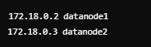
Việc phân giải tên và kết nối từ client tới các container Hadoop yêu cầu sự kết hợp giữa chỉ định địa chỉ IP tĩnh, cấu hình phân giải tên miền cục bộ và mở các cổng kết nối phù hợp. Đầu tiên, việc chỉ định địa chỉ IP tĩnh cho các container giúp các client có thể luôn kết nối đến các container mà không gặp phải vấn đề thay đổi địa chỉ IP sau mỗi lần khởi động lại container. Tiếp theo, việc sử dụng cơ chế phân giải tên miền qua file /etc/hosts giúp ánh xạ tên máy của các container thành địa chỉ IP tương ứng, giúp client dễ dàng kết nối tới các container bằng tên máy. Cuối cùng, việc mở cổng kết nối và cấu hình mạng Docker giúp đảm bảo kết nối giữa client và container luôn ổn định và hiệu quả.

Kiểm tra hoạt động của cụm Hadoop sau khi chỉnh sửa

Sau khi áp dụng các phương pháp để giải quyết các vấn đề về tên máy ngẫu nhiên, phân giải tên và kết nối giữa các client và container Hadoop, việc kiểm tra hệ thống là cần thiết để đảm bảo mọi thay đổi đều được áp dụng đúng và hệ thống hoạt động ổn định. Đầu tiên, cần kiểm tra tên của các container đã được gán cố định hay chưa, thông qua lệnh docker ps để xác nhận rằng các container như datanode, đã được chỉ định tên rõ ràng thay vì tên ngẫu nhiên. Tiếp theo, kiểm tra địa chỉ IP tĩnh của các container bằng lệnh docker inspect, đảm bảo rằng mỗi container nhận được một địa chỉ IP cố định. Để đảm bảo rằng cơ chế phân giải tên hoạt động chính xác, có thể thực hiện lệnh ping từ máy tính ngoài Docker host đến các container và kiểm tra xem chúng có thể phân giải tên thành địa chỉ IP và kết nối thành công hay không. Khi kiểm tra kết nối mạng, cần kiểm tra xem các máy tính bên ngoài có thể kết nối tới các container thông qua cổng mở (ví dụ cổng 50010 cho DataNode) hay không, sử dụng các công cụ như telnet hoặc nc. Đặc biệt, việc kiểm tra khả năng đọc và ghi dữ liệu từ và vào cụm Hadoop là rất quan trọng, thông qua các lệnh Hadoop như hdfs dfs -ls để xác minh khả năng tương tác với HDFS. Bên cạnh đó, cần đảm bảo rằng các thay đổi không bị ảnh hưởng khi container được khởi động lại bằng cách thực hiện kiểm tra lại tên máy và địa chỉ IP tĩnh. Tất cả các bước kiểm tra này sẽ giúp xác định xem các phương pháp đã áp dụng có giải quyết được vấn đề hay không và liệu hệ thống có hoạt động một cách ổn định và đáng tin cậy.

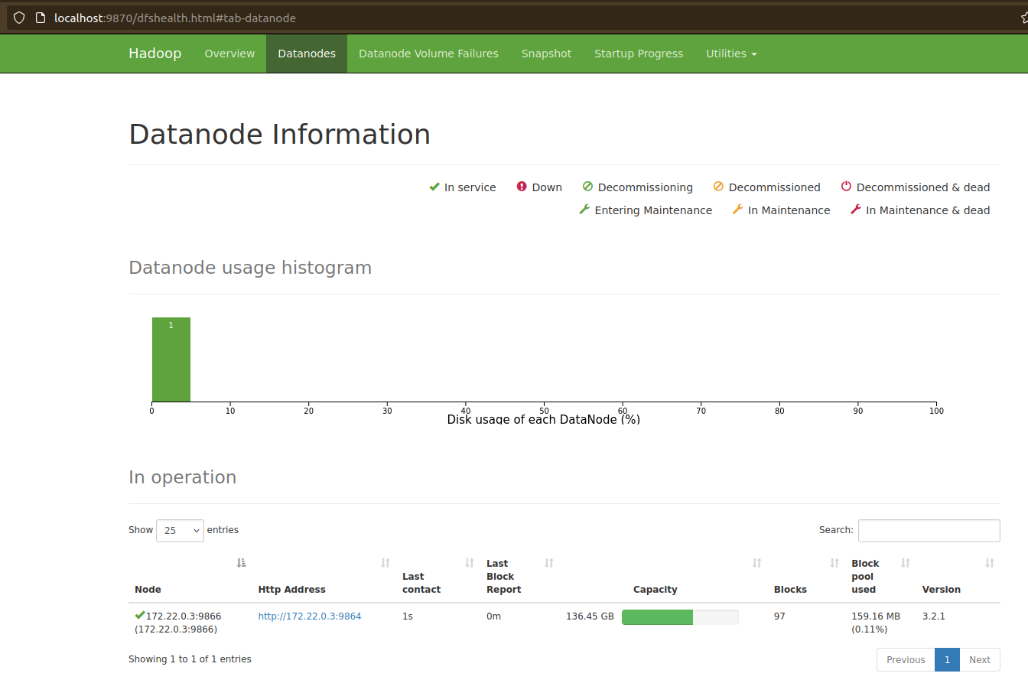

DataNode đã có host name riêng của nó
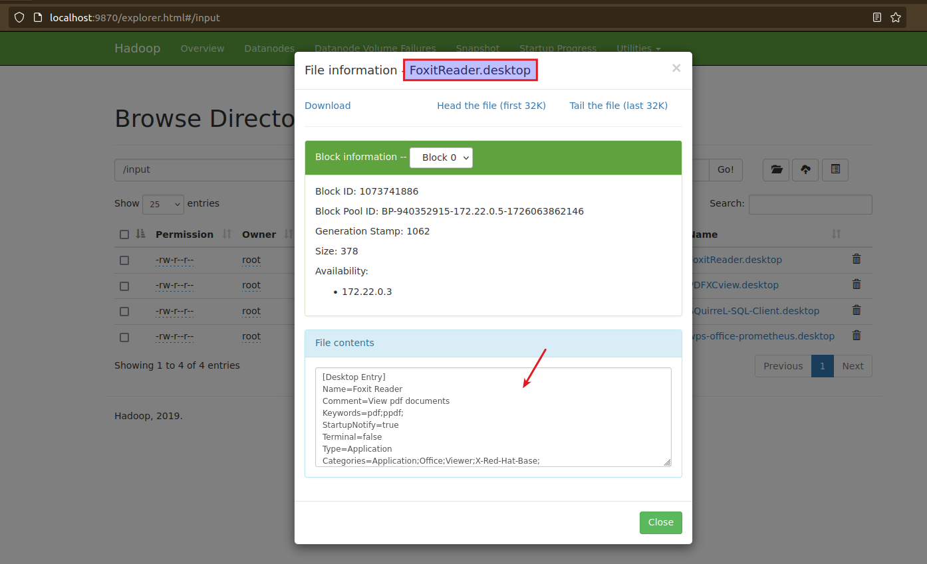

Hình ảnh Upload File sau khi chỉnh sửa

Chương này tập trung vào việc giải quyết các vấn đề khi thực hiện thao tác tải file vào và ra cụm Hadoop triển khai trên Docker. Một trong những vấn đề chính là các container Hadoop (DataNode và NameNode) có tên ngẫu nhiên, khiến cho việc kết nối từ máy ngoài Docker trở nên khó khăn. Để giải quyết vấn đề này, giải pháp đầu tiên là chỉ định tên cố định cho các container trong file docker-compose.yml, giúp dễ dàng nhận diện và phân giải tên của các container.
Tiếp theo, vấn đề kết nối thông qua địa chỉ IP được xử lý bằng cách chỉ định địa chỉ IP tĩnh cho các container, giúp máy ngoài Docker có thể dễ dàng kết nối với các container DataNode và NameNode. Việc sử dụng cơ chế phân giải tên cục bộ thông qua file /etc/hosts giúp ánh xạ tên máy đến địa chỉ IP, thay vì phụ thuộc vào các dịch vụ phân giải tên ngoài hệ thống Docker.
Sau khi thực hiện các thay đổi, chương này đề xuất một quy trình kiểm tra hệ thống để đảm bảo rằng các container có thể kết nối và tương tác thành công với nhau và với các máy ngoài. Các bước kiểm tra bao gồm xác minh tên container, kiểm tra địa chỉ IP tĩnh, thử kết nối giữa các máy và container, cũng như đảm bảo khả năng đọc và ghi dữ liệu trên cụm Hadoop. Những bước này sẽ đảm bảo rằng các vấn đề được giải quyết triệt để và hệ thống hoạt động ổn định.

KẾT LUẬN VÀ KIẾN NGHỊ

Kết luận
Qua quá trình nghiên cứu và triển khai hệ thống Hadoop trên Docker, chúng ta đã làm rõ và giải quyết một số vấn đề quan trọng trong việc đọc và ghi dữ liệu trực tiếp giữa các container Hadoop và máy chủ Docker (localhost). Một trong những thách thức lớn nhất là việc phân giải tên máy ngẫu nhiên của các container DataNode, dẫn đến khó khăn trong việc kết nối và thao tác dữ liệu giữa client và cụm Hadoop. Những vấn đề này đã được xử lý bằng cách chỉ định tên cố định cho các container trong file cấu hình docker-compose.yml, cùng với việc chỉ định địa chỉ IP tĩnh cho từng container. Hơn nữa, việc sử dụng cơ chế phân giải tên qua file /etc/hosts của hệ điều hành đã giúp client có thể nhận diện và kết nối tới các container DataNode một cách chính xác.
Với các phương pháp và bước thực hiện đã được đề xuất, người dùng có thể thực hiện các thao tác đọc và ghi dữ liệu trên hệ thống Hadoop Docker một cách hiệu quả hơn, dù phải thông qua container. Mặc dù vậy, phương pháp này vẫn có một số bất tiện khi phải thao tác qua dòng lệnh và không hỗ trợ giao diện web của Hadoop, điều này cần được cải thiện trong tương lai.

Kiến nghị
- Ứng dụng trong môi trường phát triển và thử nghiệm: Các phương pháp giải quyết vấn đề kết nối giữa client và cụm Hadoop Docker có thể ứng dụng trong các môi trường phát triển hoặc thử nghiệm, nơi mà việc triển khai Hadoop trên Docker giúp dễ dàng kiểm thử và phát triển các ứng dụng Big Data. Việc cấu hình tĩnh tên và IP cho các container giúp giảm thiểu các rủi ro khi triển khai trong môi trường sản xuất.
2. Tích hợp với các công cụ khác: Việc ứng dụng các phương pháp này vào hệ thống Hadoop Docker có thể được mở rộng để tích hợp với các công cụ và hệ thống phân tán khác như Apache Spark, Hive, hoặc Flink. Đây là những công cụ phổ biến trong hệ sinh thái Big Data và có thể tận dụng Hadoop như một nền tảng lưu trữ dữ liệu phân tán.
3. Tối ưu hóa giao diện người dùng: Việc kết nối qua dòng lệnh có thể là một bất tiện đối với nhiều người dùng không quen với các thao tác terminal. Do đó, việc phát triển một giao diện người dùng đồ họa (GUI) để quản lý dữ liệu trên cụm Hadoop Docker sẽ giúp người dùng dễ dàng thao tác hơn, không phải lo lắng về các vấn đề kết nối hoặc cấu hình phức tạp.

Định hướng nghiên cứu trong tương lai
- Tự động hóa cấu hình mạng trong Docker: Một hướng nghiên cứu quan trọng là phát triển các công cụ tự động hóa cấu hình mạng giữa các container Hadoop. Việc tự động gán địa chỉ IP, tên máy và cập nhật file phân giải tên sẽ giúp đơn giản hóa việc triển khai và bảo trì hệ thống Hadoop trong môi trường Docker.
- Cải tiến kết nối và truy xuất dữ liệu: Nghiên cứu các phương pháp khác để cải thiện hiệu suất kết nối và truy xuất dữ liệu giữa client và DataNode trong Hadoop Docker, chẳng hạn như việc sử dụng công nghệ mạng Docker mới hơn hoặc cải thiện cơ chế phân giải tên để đảm bảo hiệu quả và khả năng mở rộng.
- Nâng cao tính khả dụng và bảo mật: Đảm bảo rằng các hệ thống Hadoop triển khai trên Docker có thể chịu được các tình huống lỗi và có tính bảo mật cao là một vấn đề quan trọng. Nghiên cứu các phương pháp bảo mật, như mã hóa dữ liệu và quản lý quyền truy cập, có thể giúp bảo vệ hệ thống trong các môi trường sản xuất.
4. Hỗ trợ giao diện web và API: Cần nghiên cứu và phát triển các giao diện web và API để người dùng có thể thực hiện các thao tác đọc, ghi, và quản lý dữ liệu Hadoop một cách dễ dàng và trực quan, thay vì phải sử dụng các lệnh dòng.
Những định hướng nghiên cứu này sẽ giúp tối ưu hóa hệ thống Hadoop trên Docker, mở rộng khả năng ứng dụng của nó và cung cấp một nền tảng mạnh mẽ cho việc xử lý và phân tích dữ liệu lớn trong môi trường phân tán.

TÀI LIỆU THAM KHẢO

Tiếng Việt:
- Nguyễn Thanh Sơn, Phạm Hồng Sơn (2019). Quản lý hệ thống phân tán và công nghệ điện toán đám mây, Nxb Đại học Quốc gia Hà Nội, Hà Nội.

Tiếng Ạnh:
[1] Chesnay, D., & Delgrosso, G. (2018). Hadoop: The Definitive Guide, O'Reilly Media, Sebastopol, CA.
[2] Zhou, Z., & Xu, G. (2020). Big Data Computing: A Guide for Business and Technology Managers, Wiley-IEEE Press, Hoboken, NJ.
[3] Docker Inc. (2021). Docker Documentation, https://docs.docker.com/get-started/.
[4] Apache Software Foundation (2020). Apache Hadoop Documentation, https://hadoop.apache.org/docs/stable/.
[5] Big Data Europe (2023). Docker Hadoop Project, https://github.com/big-data-europe/docker-hadoop/issues/157.
·

PHỤ LỤC

Phụ lục A: Cấu hình Docker Compose mẫu
- File cấu hình Docker Compose dùng để triển khai cụm Hadoop:

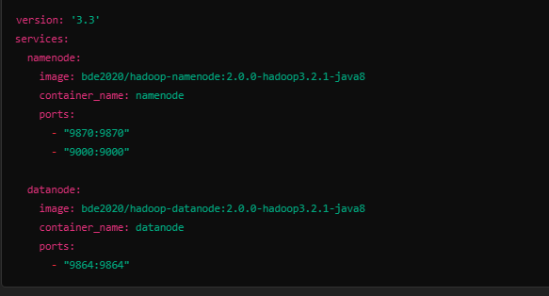

Phụ lục B: Lệnh HDFS cơ bản
- Một số lệnh cơ bản khi làm việc với Hadoop:
  - hdfs dfs -ls /: Liệt kê thư mục gốc của HDFS.
  - hdfs dfs -mkdir /folder: Tạo một thư mục trong HDFS.
  - hdfs dfs -put file.txt /: Tải tệp lên HDFS.
  - hdfs dfs -get /file.txt .: Tải tệp từ HDFS về máy cục bộ.

Phụ lục C: Các thuật ngữ viết tắt
- HDFS: Hadoop Distributed File System – Hệ thống tệp phân tán của Hadoop.
- VM: Virtual Machine – Máy ảo.
- IP: Internet Protocol – Giao thức liên mạng.
- YARN: Yet Another Resource Negotiator – Công cụ quản lý tài nguyên.
ĐẠI HỌC HUẾ  TRƯỜNG ĐẠI HỌC KHOA HỌC | Mẫu 2

HỢP ĐỒNG ĐỀ TÀI NGHIÊN CỨU KHOA HỌC SINH VIÊN
(Kiêm Thuyết minh)

Số: /HĐ-ĐHKH

1.TÊN ĐỀ TÀI  Mã số: | Tìm hiểu môi trường tính toán phân tán Hadoop và ứng dụng
2a. BÊN A: TRƯỜNG ĐẠI HỌC KHOA HỌC, ĐẠI HỌC HUẾ  Đại diện: Võ Thanh Tùng  Chức vụ: Hiệu trưởng  Địa chỉ : 77 Nguyễn Huệ, Thành phố Huế, Tỉnh Thừa Thiên Huế  Mã số thuế: 3300368833  Tài khoản số: 371611055712 tại Kho Bạc nhà nước tỉnh Thừa Thiên Huế |  |  | 2b. BÊN B: CHỦ NHIỆM ĐỀ TÀI  Họ và tên: Trương trường Phúc  Đơn vị: Lớp CNTT K46F  Điện thoại: 098115151  E-mail: truongphuc2811@gmail.com  Số tài khoản: 105877011192, ngân hàng VietinBank  3. CỐ VẤN KHOA HỌC  Họ và tên: Nguyễn Văn Trung  Học vị, chức danh KH: Tiến sĩ
4. LĨNH VỰC NGHIÊN CỨU  Tự nhiên Xã hội Nhân văn Giáo dục Kỹ thuật Nông Lâm-Ngư Y dược Môi trường  x |  |  | 5. LOẠI HÌNH NGHIÊN CỨU  Cơ bản Ứng dụng Triển khai  x
6. DANH SÁCH NHỮNG NGƯỜI THAM GIA THỰC HIỆN ĐỀ TÀI (nếu có)
Họ và tên |  | Đơn vị công tác |  | Chữ ký
Hoàng Kim Thiên  Nguyễn Đức Dương  Nguyễn Thế Quang  Nguyễn Châu Ngọc Nhi  Huỳnh Huy  Võ Minh Quân  Phan Thuỳ Dương |  | Lớp CNTT K46F  Lớp CNTT K46F  Lớp CNTT K46F  Lớp CNTT K46F  Lớp CNTT K46F  Lớp CNTT K46F  Lớp CNTT K46F
7. KẾT QUẢ NGHIÊN CỨU VÀ SẢN PHẨM LIÊN QUAN TRỰC TIẾP ĐẾN ĐỀ TÀI (trong, ngoài nước) (Ghi cụ thể một số tài liệu, nghiên cứu triển khai, sản phẩm và địa chỉ ứng dụng trong 3 năm gần đây)
Nền tảng Hadoop 3.3.6 (hadoop.apache.org) phát hành ngày 23/6/2023: Hệ thống file phân tán HDFS; Hadoop YARN – khung ứng dụng lập lịch và quản lý tài nguyên của cụm máy tính; Hadoop MapReduce: hệ thống dựa trên Hadoop YARN để xử lý song song.

8. TÍNH CẤP THIẾT CỦA ĐỀ TÀI
Hiện nay, lượng dữ liệu được sinh ra từ các giao dịch của các hệ thống thông tin, từ các thiết bị cảm biến IoT, mạng xã hội, … là cực kỳ lớn. Việc lưu trữ và xử lý lượng lớn dữ liệu là không thể thực hiện được theo mô hình truyền thống trên một máy tính mà buộc phải dùng đến môi trường tính toán phân tán. Hadoop là một nền tảng ra đời nhằm giải quyết nhu cầu lưu trữ và tính toán phân tán, đặc biệt phù hợp trong bối cảnh dữ liệu lớn có mặt khắp mọi nơi trong giai đoạn hiện nay.
9. MỤC TIÊU ĐỀ TÀI
Đề tài hướng đến các mục tiêu sau:
- Tìm hiểu quy trình xây dựng môi trường lưu trữ phân tán Hadoop
- Tìm hiểu mô hình tính toán phân tán dựa trên Hadoop
- Xây dựng ứng dụng minh hoạ triển khai trên môi trường tính toán phân tán

10. TÓM TẮT NỘI DUNG CỦA ĐỀ TÀI VÀ TIẾN ĐỘ THỰC HIỆN (ghi cụ thể)
Nội dung thực hiện |  |  | Thời gian thực hiện
- Tìm hiểu môi trường lưu trữ và tính toán phân tán Hadoop  - Xây dựng cụm máy tính phân tán Hadoop  - Cài đặt ứng dụng minh hoạ tính toán phân tán trên môi trường Hadoop  - Viết báo cáo tổng kết đề tài |  |  | Tháng 1/2024 Tháng 6/2024  Tháng 3/2024 Tháng 8/2024  Tháng 5/2024 Tháng 10/2024  Tháng 10/2024 Tháng 12/2024
11. SẢN PHẨM
Báo cáo tại hội nghị khoa học cấp Khoa trở lên
12. KINH PHÍ THỰC HIỆN ĐỀ TÀI
7.000.000 đồng (Bảy triệu đồng)

13. THỜI GIAN THỰC HIỆN Từ ngày 02 tháng 01 năm 2024 đến ngày 31 tháng 12 năm 2024
Chủ nhiệm đề tài  (Ký, họ và tên)  Đơn vị quản lý  (Trưởng Khoa, Bộ môn trực thuộc)  (Ký, họ và tên) |  | Thừa Thiên Huế, ngày 02 tháng 01 năm 2024  HIỆU TRƯỞNG  Võ Thanh Tùng
Ghi chú: | - Phiếu đăng ký nhận nhiệm vụ cần được in vi tính (04 bản);  - Ghi đầy đủ các mục chính xác, không tẩy xoá.

